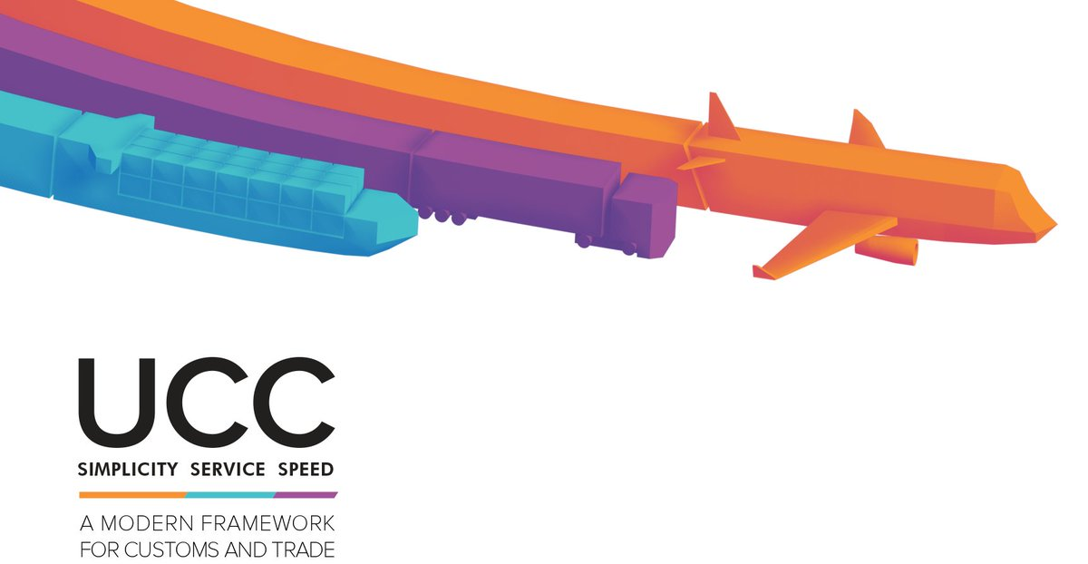

Mokesčių ir muitų sąjungos GD

STANDARTIZUOTI INFORMACIJOS MAINAI

Profesionalaus naudotojo vadovas

Ankstesnės dokumento redakcijos

|  |  |  |  |
| --- | --- | --- | --- |
| Versija | Paskelbimo data | Autorius | Aprašymas |
| 0.01 | 2020 m. balandžio 7 d. | Mokesčių ir muitų sąjungos GD | Pradinis projektas |
| 0.10 | 2020 m. gegužės 27 d. | Mokesčių ir muitų sąjungos GD | Atnaujintas projektas gavus PG ekspertų informaciją ir paskelbtas internete kaip pradinė versija |
| 0.11 | 2020 m. liepos 10 d. | Mokesčių ir muitų sąjungos GD | 1.2 skyrius papildytas B skirsniu Su leidimais susijusios muitinės įstaigos pateikiamos 4.2 skyriuje |
|  |  |  |  |

Turinys

1 Įvadas 5

1.1 Šis vadovas 5

1.2 Kas yra INF? 5

1.2.1 Sistemos pranašumai 6

1.2.2 Nuorodos 6

1.3 Kam skirtas šis vadovas? 7

1.4 Kokia yra sistemos struktūra? 7

1.5 Svarbiausi projekto etapai 8

1.6 Taikymo sritis 9

2 Kaip prisijungti prie sistemos? 11

2.1 ES MVP ir INF SVP 11

2.1.1 Kokios galimos ekonominės veiklos vykdytojų prieigos rūšys? 11

2.1.2 Kokie yra nustatyti skirtingi vaidmenys? 11

2.1.3 Kaip ekonominės veiklos vykdytojams prisijungti prie sistemos? 12

2.2 Centrinė INF SP sistema 12

2.2.1 Kokie yra nustatyti skirtingi vaidmenys? 12

2.2.2 Kaip tvarkyti prieigos teises, kuriomis gali naudotis muitinės pareigūnas? 12

2.3 Rekomenduojamos naršyklės 12

2.4 Išankstinės INF sąlygos 13

3 Ekonominės veiklos vykdytojo vadovas 14

3.1 Prisijungimas prie sistemos 14

3.2 Sukurti INF prašymą 15

3.2.1 Bendro pobūdžio informacijos įvedimas 15

3.2.2 Konkrečios informacijos apie prekes ir produktus įvedimas 16

3.2.3 Duomenys, kuriuos reikia pateikti 16

3.3 Konkreti informacija pagal INF rūšis 16

3.4 Sėkminga registracija 16

4 Muitinės pareigūno vadovas 18

4.1 Paskyrų konfigūravimas 18

4.2 Apžvalga 19

4.3 Sukurti INF prašymą turėtojo vardu 20

4.4 Priimti INF prašymą ir sukurti INF 21

4.5 Laikinojo įvežimo perdirbti IM/EX procedūra 22

4.5.1 INF tvarkymas ĮMĮ 23

4.5.2 INF tvarkymas ĮPMĮ 24

4.5.3 INF tvarkymas IMĮ 25

4.6 Laikinojo įvežimo perdirbti EX/IM procedūra 26

4.6.1 INF tvarkymas EMĮ 27

4.6.2 INF tvarkymas IMĮ 28

4.6.3 INF tvarkymas ĮMĮ 28

4.7 Laikinojo išvežimo perdirbti EX/IM procedūra 30

4.7.1 INF tvarkymas ĮMĮ 31

4.7.2 INF tvarkymas IMĮ 32

4.7.3 INF tvarkymas IĮLAMĮ 32

4.8 Laikinojo išvežimo perdirbti IM/EX procedūra 34

4.8.1 INF tvarkymas IĮLAMĮ 35

4.8.2 INF tvarkymas ĮMĮ 37

4.8.3 INF tvarkymas IMĮ 38

5 Specifiniai atvejai 40

5.1 Muitinės plombų naudojimas 40

5.2 Proceso išimtis, taikoma išleidžiant į laisvą apyvartą 40

5.3 INF SP sistemoje nepatvirtintas išvežimas 41

5.4 Muitinės deklaracija, naudojama kaip prašymas išduoti leidimą 41

5.5 Funkcija „įterpti INF“ 41

5.6 INF panaikinimas 41

6 Procesų nuorodos 42

Apibrėžtys ir santrumpos

Profesionalaus naudotojo vadove vartojami šie terminai:

| Terminas | Apibrėžtis |
| --- | --- |
| Leidimas | Muitinės veiksmas, susijęs su muitų teisės aktais, kuriuo duodamas nurodymas konkrečiu atveju, sukeliantis teisines pasekmes atitinkamam asmeniui arba asmenims (SMK 5 straipsnio 39 dalis). Muitinės leidimo reikia norint taikyti laikinojo įvežimo perdirbti ar laikinojo išvežimo perdirbti procedūrą, kaip nurodyta Kodekso 211 straipsnio 1 dalies a punkte. |
| Ekonominės veiklos vykdytojas | Asmuo, kuris užsiimdamas savo verslu vykdo veiklą, kuriai taikomi muitų teisės aktai (SMK 5 straipsnio 5 dalis). Šiame kontekste taip pat vadinamas verslininku. |
| (Leidimo) turėtojas | Juridinis (-iai) asmuo (-enys) arba subjektas (-ai), kurio (-ių) vardu priimamas sprendimas. Tai gali būti ir leidimo turėtojo atstovas (VPM). |
| Muitinė | Valstybių narių muitinės administracijos, atsakingos už muitų teisės aktų taikymą, ir visos kitos valdžios institucijos, nacionalinės teisės aktų įgaliotos taikyti tam tikrus muitų teisės aktus (SMK 5 straipsnio 1 dalis). |
| Sprendimą priimanti muitinė | Muitinė, kompetentinga 1) priimti sprendimą ir 2) tvarkyti tą sprendimą. |
| Prižiūrinčioji muitinės įstaiga | Leidime nurodyta muitinės įstaiga, turinti teisę prižiūrėti specialiąją procedūrą. |
| Išvežimo muitinės įstaiga | Muitinės įstaiga, kurios kompetencijai priklauso vieta, iš kurios prekės bus išvežtos iš Sąjungos muitų teritorijos į paskirties vietą už Sąjungos muitų teritorijos ribų. |
| Išleidimo į laisvą apyvartą muitinės įstaiga | Nepažeidžiant nuostatų dėl specialiųjų procedūrų, bet kuri leidime nurodyta muitinės įstaiga, kurioje į Sąjungos muitų teritoriją įvežamoms prekėms turi būti atlikti jų išleidimo į laisvą apyvartą formalumai. |
| Įvykdymą pripažįstančioji muitinės įstaiga | Bet kuri leidime atlikti specialiąją procedūrą nurodyta muitinės įstaiga, įgaliota išleisti prekes įforminant kitą muitinės procedūrą arba gauti reeksporto deklaraciją ar pranešimą, kurių reikia, kad specialiosios procedūros būtų pripažintos įvykdytomis.. |
| Eksporto muitinės įstaiga | Muitinės įstaiga, kurioje turi būti atliekami iš Europos Sąjungos muitų teritorijos išvežamų prekių formalumai, susiję su eksporto muitinės deklaracija, arba kurioje turi būti pateikta reeksporto deklaracija. |
| Įforminimo muitinės įstaiga | Bet kuri muitinės įstaiga, nurodyta leidime atlikti specialiąją procedūrą ir įgaliota išleisti prekes įforminant specialiąją procedūrą. |
| VPM | Veiklos proceso modelis |
| CCN, CCN2 | Komisijos bendrasis ryšių tinklas |
| CDS/CDMS | SMK muitinės sprendimų (valdymo) sistema |
| CS/RD2 | Centrinė paslaugų ir bazinių duomenų sistema |
| EORI | Ekonominės veiklos vykdytojo registravimas ir identifikavimas |
| ES MVP | ES muitinės verslininkų portalas |
| INF | Standartizuoti informacijos mainai |
| IP, IPO | Laikinasis įvežimas perdirbti, laikinojo įvežimo perdirbti procedūra |
| IT | Informacinės technologijos |
| OP, OPO | Laikinasis išvežimas perdirbti, laikinojo išvežimo perdirbti procedūra |
| SP | Specialiosios procedūros  INF SP vartojamas kaip terminas apibrėžiant sistemą, kuria gali naudotis muitinės pareigūnai |
| SVP | Specialusis verslininkų portalas  INF SVP yra ekonominės veiklos vykdytojams ir kitiems asmenims skirta naudotojo sąsaja |
| TATAFng | Tarifų taikymo techninės struktūros sistema, nauja karta |
| VP | Verslininkų portalas |
| SMK ir SMK DA, ĮA | SMK, taip pat Kodeksas   * Europos Parlamento ir Tarybos reglamentas (ES) Nr. 952/2013   SMK deleguotasis aktas ir įgyvendinimo aktas, toliau taip pat –   * Komisijos deleguotasis reglamentas (ES) 2015/2446 * Komisijos įgyvendinimo reglamentas (ES) 2015/2447 |
| UUM&DS | Vienodas vartotojų valdymas ir skaitmeninis parašas |

# Įvadas

## Šis vadovas

Pagrindinis šio dokumento tikslas – sukurti INF sistemos profesionalaus naudotojo vadovą. Jame numatyta pateikti dokumentus, kuriuos naudos galutiniai naudotojai, muitinės pareigūnai centrinėje INF SP sistemoje ir verslininkai ES muitinės verslininkų portale (ES MVP), siekiant padėti jiems suprasti specialiųjų procedūrų informacinio lapo verslo aspektus.

Patekus į sistemą, įvairios funkcijos ir veiksmai paaiškinti pagalbos faile arba naudotojo vadove, kuriuos galite peržiūrėti norėdami sužinoti, kam skirtas konkretus mygtukas. Su šiuo konkrečiu išsamiu naudotojo vadovu galima susipažinti pačioje sistemoje pasinaudojus pagalbos funkcija arba [svetainės „Europa“ INF pagrindiniame puslapyje](https://ec.europa.eu/taxation_customs/inf-system-special-procedures_en).

## Kas yra INF?

INF yra standartizuoti informacijos mainai, skirti standartizuotai informacijai tvarkyti vykdant laikinojo įvežimo ir išvežimo perdirbti procedūras. Standartizuotus informacijos mainus vykdo skirtingas funkcijas atliekančios muitinės įstaigos (žr. toliau procesų sraute). Informacija tvarkoma siekiant apskaičiuoti skolą muitinei, muitų, kurių nereikia mokėti, sumą, patikrinti ekvivalentiškumo kriterijus arba tai, ar pagrindinis perdirbtasis produktas buvo perdirbtas prekėms įforminus laikinojo įvežimo perdirbti procedūrą.

Leidimo turėtojas pateikia INF įrašą su duomenų elementais, nurodytais SMK deleguotojo akto 71–05 priede. Kitus šiame priede nurodytus duomenų elementus užpildys atitinkama muitinės įstaiga.

Gavusios atitinkamą informaciją, atitinkamos muitinės įstaigos apskaičiuos importo muitus ir nustatys, kurie muitai netaikomi, pvz., patikrindamos Sąjungos muitų teritorijoje išleistų ne Sąjungos prekių kiekius.

Pagrindiniai faktai

Kol nebuvo įdiegta INF sistema, buvo teikiami popieriniai informaciniai lapai ir juos turėjo antspauduoti muitinės įstaigos.

Siekiant supaprastinti INF lapų naudojimą, buvo nuspręsta sukurti IT INF sistemą, kurios teisinis pagrindas nustatytas SMK bei SMK DA ir ĮA. Ši INF sistema taip pat buvo sukurta siekiant sumažinti darbo krūvį tvarkant popierinius dokumentus, sudaryti vienodas sąlygas ekonominės veiklos vykdytojams, paspartinti logistiką bei eksporto ir importo operacijas, taip pat palengvinti muitinių darbą stebint ir valdant specialiąsias procedūras.

Kadangi SMK, SMK DA ir ĮA iškart nebuvo taikomi INF reglamentavimui, buvo nustatytas pereinamasis laikotarpis, kaip aprašyta pereinamojo laikotarpio deleguotuosiuose aktuose. Tuo laikotarpiu galėjo būti naudojamos keturių rūšių INF formos:

* INF1, skirta laikinojo įvežimo perdirbti IM/EX procedūrai, kurioje įvykdymą pripažįstančiajai muitinei buvo pateikiama informacija apie skolos muitinei apskaičiavimą, garantijos sumą ar prekybos politikos priemonių taikymą;
* INF9, skirta laikinojo įvežimo perdirbti IM/EX procedūrai, kuri buvo naudojama tikrinant ekvivalentiškumo kriterijus arba tai, ar pagrindinis perdirbtasis produktas buvo perdirbtas prekėms įforminus laikinojo įvežimo perdirbti procedūrą;
* INF5, skirta laikinojo įvežimo perdirbti EX/IM procedūrai, kuri buvo naudojama tikrinant, ar importuotų ne Sąjungos prekių kiekis atitinka eksportuojamo produkto sudėtyje esančių Sąjungos prekių kiekį, ir apskaičiuojant muitų, kurių nereikia mokėti, sumą;
* INF2, skirta laikinojo išvežimo perdirbti EX/IM procedūrai, kuri buvo naudojama tikrinant, ar pagrindinės perdirbtos prekės atitinka eksportuojamas prekes, ir apskaičiuojant skolą muitinei, kai prekės pagal laikinojo išvežimo perdirbti procedūrą importuojamos į muitų sąjungos teritoriją.

2020 m. birželio 1 d. baigėsi pereinamasis laikotarpis ir pradėjo veikti INF sistema. INF sistemoje nebevartojama terminija, būdinga INF popierinėms formoms. Nuo 2020 m. birželio 1 d. viena elektroninė INF sistemos forma naudojama visais atvejais, kuriems tvarkyti anksčiau reikėjo skirtingų INF lapų: INF IP (laikinasis įvežimas perdirbti) ir INF OP (laikinasis išvežimas perdirbti), atskirų IM/EX (importui po eksporto) ir EX/IM (eksportui po importo) formų.

(SMK deleguotojo akto) 71–05 priede skiriami atvejai, kai „Standartizuoti muitinių informacijos mainai (INF) kol kas nėra privalomi, tačiau prižiūrinčioji muitinės įstaiga turi pateikti atitinkamus INF duomenų elementus su INF susijusioje elektroninėje sistemoje“ (A skirsnis) ir „Standartizuoti muitinių informacijos mainai (INF) yra privalomi, tačiau INF duomenų elementų su INF susijusioje elektroninėje sistemoje dar nėra“ (B skirsnis).

B skirsnis skirtas (tik) atvejams, kai viena muitinė prašo informacijos iš kitos muitinės, kad būtų nustatyta importo muito suma po laikinojo įvežimo perdirbti IM/EX procedūros. 181 straipsnio 1 dalyje nustatyta, kad INF nėra privalomas laikinojo įvežimo perdirbti IM/EX procedūrai, susijusiai su viena valstybe nare, tačiau, kai muitinė prašo informacijos apie laikinojo įvežimo perdirbti IM/EX procedūrą, susijusią su viena valstybe nare, prižiūrinčioji muitinės įstaiga turi pateikti informaciją naudodamasi INF sistema.

Keliose valstybėse narėse galiojančio leidimo pavyzdys: leidimas vykdyti laikinojo įvežimo perdirbti IM/EX procedūrą, galiojantis valstybėje narėje NA, dėl kurio skola muitinei atsiranda valstybėje narėje NB. Valstybės narės NB atsakinga muitinės įstaiga susisiekia su valstybės narės NA prižiūrinčiąja muitinės įstaiga, naudodamasi INF B skirsniu.

Laikinasis įvežimas perdirbti

Laikinas įvežimas perdirbti reiškia, kad ne Sąjungos prekės yra importuojamos, kad jas būtų galima perdirbti Sąjungos muitų teritorijoje atliekant vieną ar daugiau perdirbimo operacijų (gamybos, remonto). Importuojant šias prekes, joms netaikomas importo muitas, kiti su jų importu susiję mokesčiai, pavyzdžiui, PVM ar akcizai, ir prekybos politikos priemonės, jeigu jomis nedraudžiama įvežti prekių į Sąjungos muitų teritoriją arba išvežti iš tos teritorijos.

Laikinasis išvežimas perdirbti

Laikinasis išvežimas perdirbti yra Sąjungos prekių perdirbimas už Sąjungos muitų teritorijos ribų, o kai jos įvežamos į Sąjungą kaip perdirbtieji produktai, jas galima išleisti į laisvą apyvartą. Muitai turi būti sumokami tik už pridėtinę vertę už Sąjungos muitų teritorijos ribų. Tam tikromis aplinkybėmis, daugiausia atliekant remontą pagal garantiją, reimportui netaikomi muito mokesčiai.

### Sistemos pranašumai

* Nebereikia tikrinti popierinių dokumentų
* Ji taikoma IPO, OPO IM/EX ir EX/IM
* Taikomų procedūrų ir duomenų reikalavimų, nustatytų VPM, suderinimas
* Naudojama unikali sistema ir verslininkų portalas, skirtas ekonominės veiklos vykdytojams ir kitiems asmenims

### Nuorodos

#### Teisės aktų nuorodos

* SMK 2 skyriaus 1 skirsnio 6 straipsnis: informacijos mainų bei saugojimo priemonės ir bendri duomenų reikalavimai
* SMK III antraštinės dalies 1 skyriaus 2 skirsnio 86 straipsnis: specialiosios importo muito sumos apskaičiavimo taisyklės
* DA 176 straipsnis: standartizuoti informacijos mainai ir leidimo taikyti perdirbimo procedūrą turėtojo pareigos
* DA 181 straipsnis: standartizuoti informacijos mainai
* ĮA 271 straipsnis: elektroninė sistema, susijusi su standartizuotais informacijos mainais
* DA 71–05 priedas: duomenų elementai, nurodomi tvarkant INF
* SMK 88 straipsnis: įgaliojimų delegavimas (a punktas)

#### Konteksto nuorodos

* Nuoroda į INF SP nukreipimo puslapį
  + <https://ec.europa.eu/taxation_customs/inf-system-special-procedures_en>
  + Kokią informaciją galima rasti: rekomendacinius dokumentus, VPM, klausimus ir atsakymus, nuorodas į sistemą
* Nuorodos į L4 VPM
  + <https://circabc.europa.eu/w/browse/de2da847-321a-4573-97b7-b34382d892ee>

## Kam skirtas šis vadovas?

Šis dokumentas skirtas įvairių sričių naudotojams, su INF SP sistema susijusioje srityje atliekantiems įvairias veiklos funkcijas. Tai gali būti:

* ES nacionalinės administracijos;
* ES pareigūnai;
* ES muitinės pareigūnai – kaip INF SP sistemos naudotojai;
* ES verslo bendruomenė – kaip ES MVP/INF SVP sistemos naudotojai.

Šiame skirsnyje siekiama išvardyti įvairius suinteresuotuosius subjektus, kurie yra galutiniai INF SP sistemos naudotojai.

Verslininkų portalo naudotojai (ES MVP, INF SVP):

* verslininkas, taip pat vadinamas ekonominės veiklos vykdytoju, kuris šiuo atžvilgiu yra leidimo turėtojas;
* atstovas – asmuo, įgaliotas veikti verslininko vardu. Remiantis „Rekomendacijomis VN ir verslininkams“ (<https://ec.europa.eu/taxation_customs/sites/taxation/files/docs/body/guidance_special_procedures_en.pdf>), tik leidimo turėtojas arba jo tiesioginis atstovas gali įforminti procedūrą prekėms, kaip paaiškinta skirsnyje „Teisės ir pareigos“.

(Centrinės) INF SP sistemos naudotojai:

* sprendimą priimančios muitinės pareigūnas;
* vienos iš kitų muitinės įstaigų, nurodytų IPO arba OPO leidimuose, kuri nėra sprendimą priimanti muitinė, pareigūnas.

## Kokia yra sistemos struktūra?

INF SP sistema yra centrinė sistema, o tai reiškia, kad sistema kuriama Sąjungos lygmeniu ir ja gali naudotis visos valstybės narės. Tai reiškia, kad yra centrinė sistema, kuri yra prieinama ir prie kurios gali prisijungti verslininkai ir muitinės pareigūnai, naudodamiesi viena bendra prieiga.

Toliau diagramoje pateikti skirtingi sistemos komponentai:

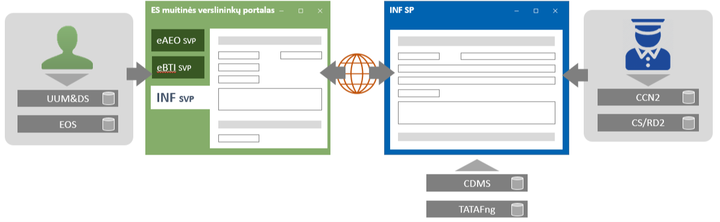

* Ekonominės veiklos vykdytojas (naudotojas kairėje pusėje) turi turėti galiojantį EORI kodą, tvarkomą EOS sistemoje. Jo įgaliojimai ir vaidmenys yra nustatyti UUM&DS;
* Ekonominės veiklos vykdytojas per UUM&DS prisijungs prie ES MVP, kuris naudojamas kaip unikali prieiga prie kelių kitų sistemų, o artimiausiu metu siekiama sukurti prieigą prie kitų sistemų;
* INF SVP, kuris yra specifinis modulis ar funkcija, nustatyta ES MVP. Prie INF SVP visada reikia jungtis naudojant ES MVP;
* Muitinės (naudotojas dešinėje pusėje) naudotojas yra nustatytas CCN2, o jo įstaigos funkcija – CS/RD2;
* Muitinės pareigūnas prie INF SP naudotojo sąsajos jungiasi naudodamasis CCN2 įgaliojimais;
* Centrinė INF SP sistema sąveikauja su SMK muitinės sprendimų sistemoje ir TATAFng saugoma informacija

Nacionalinių komponentų nėra.

INF SP sistemos strategija grindžiama centralizuotu metodu, kai valstybės narės naudoja tik ES taikomąją programą. Informacija, gauta iš SMK muitinės sprendimų sistemos, jei valstybė narė pasirinko nacionalinį metodą ir saugo savo leidimus nacionalinėje sistemoje arba mišrų metodą, kai naudojami bendri nacionaliniai ir ES leidimai, nebus automatiškai susieta su abiem sistemomis. Tas pats pasakytina apie nacionalines importo ir eksporto sistemas, kuriose saugomos deklaracijos. Pirmame projekto etape nėra numatytas tarpsisteminis metodas, kuriuo būtų galima sujungti šias sistemas, kaip nustatyta vizijos dokumente.

## Svarbiausi projekto etapai

2016 m. viduryje aukšto lygio verslo reikalavimai buvo parengti ir paskelbti kaip VPM 2 ir 3 lygmenys.

Remiantis 2015 m. gruodžio mėn. priimta įgyvendinimo ir deleguotojo aktų versija, pradiniai funkciniai reikalavimai buvo sukurti ir paskelbti iki 2016 m. pabaigos kaip VPM 4 lygmuo.

Šiais pradiniais funkciniais reikalavimais buvo remiamasi kuriant sistemą bandomajam etapui.

Bandomajame etape dalyvavo septynios valstybės narės ir kai kurie verslininkai, kurie naudojosi sistema parengiamajame etape, o visos kitos valstybės narės prisijungs jau įdiegus sistemą.

Atsižvelgiant į dalyvių rekomendacijas ir taisymus, šiame bandomajame etape buvo atnaujinti techniniai ir funkciniai reikalavimai. Dėl to atsirado pakeitimų prašymų, buvo atnaujintos VPM 4 lygmens diagramos ir sistema prieš galutinę sukūrimo datą.

Numatoma, kad sistema pradės veikti 2020 m. birželio mėn. ir tada pasibaigs pereinamasis laikotarpis.

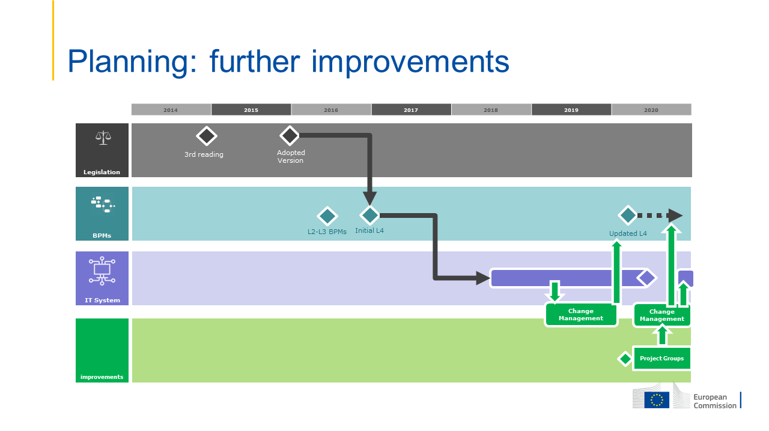

Be to, buvo sukurta Verslo projektų grupė, sudaryta iš daugelio valstybių narių (daugiausia tų, kurios dalyvavo bandomajame projekte) atstovų ir Prekybos ryšių grupės narių. Šiai grupei pavesta parengti informacinę medžiagą, pateikti rekomendacijas dėl sistemos tobulinimo ir taktiniu lygmeniu aptarti tolesnę proceso eigą. Ji taip pat turės prisidėti rengiant ir realizuojant antrą sistemos etapą, kaip aprašyta vizijos dokumente.

## Taikymo sritis

INF SP sistema siekiama specialiąsias procedūras tvarkyti unikaliu būdu, naudojant tą pačią elektroninę informacinę sistemą.

Pateikus verslininko INF prašymą, nurodoma ši informacija (vadinamasis A skirsnis):

* laikinojo įvežimo perdirbti IM/EX procedūra, susijusi su daugiau nei viena valstybe nare;
* laikinojo įvežimo perdirbti EX/IM procedūra, susijusi su viena arba keliomis valstybėmis narėmis;
* laikinojo išvežimo perdirbti EX/IM procedūra, susijusi su viena ar keliomis valstybėmis narėmis;
* laikinojo išvežimo perdirbti IM/EX procedūra, susijusi su daugiau nei viena valstybe nare.

Dėl specialios INF SP sistemos funkcijos galimas muitinės pareigūnų bendravimas (be verslininko pateikto INF prašymo) (vadinamasis B skirsnis):

* laikinojo įvežimo perdirbti IM/EX procedūra, susijusi tik su viena valstybe nare.

Kaip nurodyta sistemos sąrangoje, INF yra susijęs su muitinės sprendimais ar leidimu ir taip pat gali būti nacionalinio lygmens.

Pagrindiniai INF SP verslo procesai yra šie:

* prašyti INF specialiųjų procedūrų stebėsenai;
* sukurti INF specialiųjų procedūrų stebėsenai;
* prašyti INF, kad būtų nustatyti muitai arba prekybos politikos priemonės;
* tvarkyti INF;
* pakeisti INF;
* panaikinti INF;
* pateikti INF informaciją leidimo turėtojui;
* peržiūrėti INF.

In which cases is an INF not necessary? When a repair for a single item is subject to repair… to be further detailed and worked out.

# Kaip prisijungti prie sistemos?

## ES MVP ir INF SVP

Kokius reikalavimus turi atitikti ekonominės veiklos vykdytojas, kad galėtų naudotis sistema?

Pirma išankstinė sąlyga, kad ekonominės veiklos vykdytojas galėtų naudotis INF sistema – turėti galiojantį EORI kodą. Norėdamas gauti EORI kodą, ekonominės veiklos vykdytojas turės kreiptis į kompetentingą instituciją, kad EORI kodas būtų įregistruotas šalyje, kurioje bus vykdoma pagrindinė muitinės veikla, pavyzdžiui, išduodamas leidimas vykdyti laikinojo įvežimo ir (arba) išvežimo perdirbti procedūras.

Ekonominės veiklos vykdytojo tapatybė turi būti patvirtinta UUM&DS sistemoje, kuri yra jungtinė naudotojų valdymo sistema, taikoma visos Europos lygmeniu. Naudotojų tapatybės ir jų ryšio su ekonominės veiklos vykdytojais patvirtinimas UUM&DS sistemoje yra valstybių narių atsakomybė; jos tai daro naudodamosi savo nacionalinėmis naudotojų, kurie yra ekonominės veiklos vykdytojai, valdymo sistemomis. Ekonominės veiklos vykdytojai gali prisijungti prie INF SVP, kuris yra ES MVP modulis, internetu.

Ekonominės veiklos vykdytojai ar jų atstovai gali tik įterpti, ieškoti, peržiūrėti arba keisti informaciją, susijusią su savo atitinkamais INF prašymais, ir teikti papildomą informaciją, kai jos prašoma.

### Kokios galimos ekonominės veiklos vykdytojų prieigos rūšys?

Ekonominės veiklos vykdytojas gali pats prisijungti prie sistemos ir joje įvesti informaciją arba deleguoti užduotį atlikti muitinės formalumus kitam asmeniui.

Sistemoje galimas toks atstovavimas:

* ekonominės veiklos vykdytojas gali deleguoti užduotį atstovui muitinėje ir šiuo atveju ekonominės veiklos vykdytojas vis tiek yra atsakingas už veiksmus, kuriuos ekonominės veiklos vykdytojo vardu atlieka atstovas muitinėje (deleguotasis subjektas);
* delegavimas darbuotojams visada yra įgaliojimas. Ekonominės veiklos vykdytojas arba atstovas muitinėje išlieka atsakingas už savo darbuotojų veiksmus.

Daugiau informacijos apie delegavimą atlikti muitinės formalumus pateikta svetainės <https://ec.europa.eu> skiltyje, skirtoje įgaliotiesiems ekonominės veiklos vykdytojams.

### Kokie yra nustatyti skirtingi vaidmenys?

* Peržiūros vaidmuo
  + nekeičiamoji prieiga prie informacijos, susijusios su verslininku.
* Administravimo vaidmuo
  + naudojamas rengiant ir tvarkant juodraščius,
  + įkeliant ir ištrinant juodraščių priedus,
  + spausdinant duomenis ir
  + tvarkant e. pašto perspėjimus
* Pateikimo vaidmuo
  + kaip ir administravimo vaidmuo, taip pat
  + gali teikti INF prašymus ir atlikti su prašymais susijusius veiksmus.

### Kaip ekonominės veiklos vykdytojams prisijungti prie sistemos?

Jei jums (kaip ekonominės veiklos vykdytojui) reikia prisijungti prie sistemos, visų pirma turite kreiptis į nacionalinę muitinę, kuri gali suteikti jums įgaliojimus prisijungti prie ES MVP naudojantis UUM&DS sistema.

## Centrinė INF SP sistema

Muitinės pareigūnų, prisijungiančių prie INF SP sistemos, tapatybė turi būti nustatyta CCN2 infrastruktūroje. CCN2 naudotojai yra susieti su konkrečia valstybe nare. Už naudotojų tapatybės patvirtinimą ir naudotojų vaidmenų suteikimą atsako atitinkama valstybė narė, tam naudodama CCN2 priemones. Muitinės pareigūnai prie INF SP taikomosios programos naudotojo sąsajos jungsis per CCN2.

Prieigos prie INF funkcijų valdymas taip pat yra leidžiamas priklausomai nuo naudotojų vaidmenų. Naudotojų vaidmenys nustatomi pagal organizacines pareigas ir jais suteikiama prieiga prie konkrečioms užduotims atlikti reikalingų funkcijų. Naudotojo vaidmuo suteikia leidimą naudotis visa informacija, kuri priklauso muitinės pareigūno valstybei narei.

### Kokie yra nustatyti skirtingi vaidmenys?

* Sukurti
* Keisti
* Panaikinti
* Tvarkyti INF

### Kaip tvarkyti prieigos teises, kuriomis gali naudotis muitinės pareigūnas?

Tą reikės daryti per CCN2: <https://customs.ec.europa.eu/taxud/uumds/admin-ext/>

## Rekomenduojamos naršyklės

Rinkoje yra įvairių interneto naršyklių, o esant tokiai įvairovei ne visada įmanoma sistemą sukurti taip, kad ji veiktų optimaliai su kiekviena naudojama naršykle, nes informacija ne tik turi būti rodoma ekrane, tačiau ją turi įvesti ir tvarkyti galutinis naudotojas.

Interneto naršyklės, kurias palaiko Komisija ir kurias rekomenduojama naudoti su INF sistema, kad būtų galima prisijungti prie verslininkų portalo ar centrinės INF SP sąsajos, yra šios:

* „Google Chrome“ – 80.0 ir naujesnės versijos
* „Microsoft Edge“ – 44 ir naujesnės versijos
* „Mozilla Firefox“ – 73.0 ir naujesnės versijos

Naršyklės, grindžiamos senesnėmis technologijomis, pavyzdžiui, „Microsoft Internet Explorer“, gali dalį informacijos rodyti teisingai, tačiau ne visada teisingai tvarkys informaciją ir rodys rezultatą, todėl jos nebepalaikomos.

## Išankstinės INF sąlygos

Prieš pradedant įterpti INF rekomenduojama susipažinti su susijusiomis informacinėmis sistemomis ir susijusia informacija, kuri naudojama INF. INF yra glaudžiai susijęs su šiais duomenimis:

* informacija apie ekonominės veiklos vykdytoją,
* leidimu, susijusiu su specialiąja procedūra,
* jei prekės ar žaliavos yra importuojamos perdirbti pagal specialiąją procedūrą arba perdirbtieji produktai vėl įvežami pagal specialiąją procedūrą, informacija, kuri yra pateikiama muitinės deklaracijoje.

# Ekonominės veiklos vykdytojo vadovas

Siekiant paprastumo, ekonominės veiklos vykdytojas arba jo deleguotas asmuo, darbuotojas, atstovas šiame vadove vadinami „ekonominės veiklos vykdytoju“.

## Prisijungimas prie sistemos

Kaip nurodyta 2.1 skyriuje, ekonominės veiklos vykdytojas turi turėti galiojantį EORI kodą, kad galėtų patekti į ES MVP sistemą. Prie portalo sistemos galima prisijungti internetu, spustelėjus šią nuorodą:

<https://customs.ec.europa.eu/gtp/>.

Rekomenduojama naudoti svetainėje „Europa“ pateiktą ES MVP pagrindinio puslapio nuorodą, nes artimiausiu metu nuoroda gali pasikeisti (taikomosios programos pavadinimas yra ES MVP, nors anksčiau ji buvo vadinama BVP – bendruoju verslininkų portalu).

Kadangi jūsų tapatybė bus patvirtinta per UUM&DS, pirmasis puslapis, kurį pamatysite, yra puslapis „Iš kur jūs“ (WAYF).

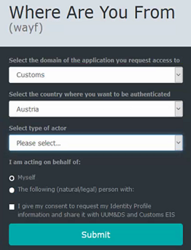

Pasirinkite sritį „muitinė“ ir šalį, kurioje pageidaujate patvirtinti tapatybę. Pasirinkite veikėjo tipą: ar į sistemą pateksite kaip ekonominės veiklos vykdytojas, ar kaip ekonominės veiklos vykdytojo deleguotas asmuo.

Galimi variantai:

* Veikėjo rūšis = ekonominės veiklos vykdytojas; veikiu pats (pati);
* Pirmojo lygmens įgaliojimų perdavimas:
  + Veikėjo rūšis = darbuotojas; veikia toliau nurodyto fizinio ir (arba) juridinio asmens vardu su ekonominės veiklos vykdytoju (tiesiogiai)
  + Veikėjo rūšis = darbuotojas; veikia toliau nurodyto fizinio ir (arba) juridinio asmens vardu su atstovu muitinėje (tiesiogiai)

Verslininkas prisijungs per ES MVP. Kairėje esančiame meniu galima prisijungti prie skirtingų SVP, pavyzdžiui, INF SVP. Rodomi visų skirtingų SVP visų vidaus sistemų taikomųjų programų pranešimai.

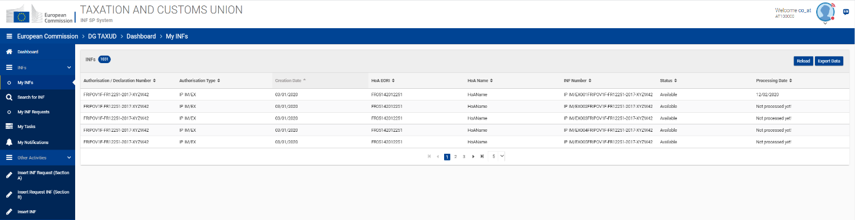

ES MVP atveriamas INF SVP, kuriame galima teikti INF prašymus, juos peržiūrėti ir pan.

## Sukurti INF prašymą

INF atvejais, kurie nurodyti 1.6 skyriuje, ekonominės veiklos vykdytojas gali įterpti INF prašymą, kuriame turės pateikti informaciją, o vėliau šį INF galės tvarkyti prižiūrinčioji muitinės įstaiga.

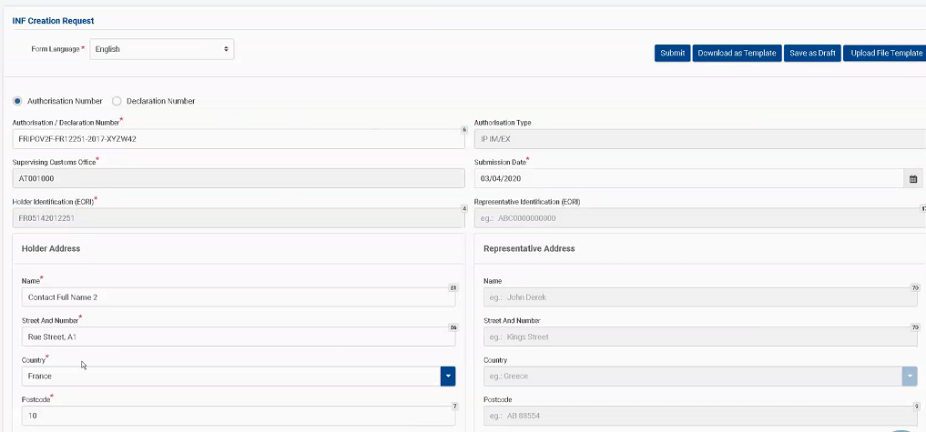

### Bendro pobūdžio informacijos įvedimas

Nurodžius leidimo numerį, gaunama ši muitinės sprendimo informacija:

* sprendimą priimanti muitinė, kuri išdavė leidimą;
* leidime yra nurodytas leidimo turėtojas ir atstovas.

Kai formoje įrašomas leidimo numeris, pirmiau minėtą informaciją galima gauti automatiškai iš leidimo, jei sistema gali prisijungti prie SMK muitinės sprendimų sistemos.

### Konkrečios informacijos apie prekes ir produktus įvedimas

Priklausomai nuo skirtingų perdirbimo rūšių (laikinai įvežus arba laikinai išvežus), reikia nurodyti informaciją apie prekes ir galiausiai apie perdirbtuosius produktus. Laikinojo įvežimo perdirbti EX/IM ir laikinojo išvežimo perdirbti IM/EX procedūrų atveju pirma eksportuojami arba importuojami perdirbtieji produktai, o vėliau pateikiamos prekės, laikinai įvežamos arba išvežamos perdirbti, priešingai nei laikinojo įvežimo perdirbti IM/EX ir laikinojo išvežimo perdirbti EX/IM procedūrų atveju. Ši informacija turi būti įrašoma į prekių ir perdirbtųjų produktų formą.

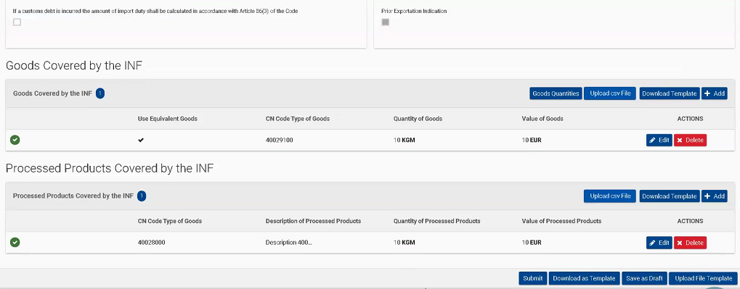

### Duomenys, kuriuos reikia pateikti

Sukūrus INF prašymą, muitinė atvers prašymą ir, prireikus, paprašys pateikti duomenis (kai INF prašyme pateiktos informacijos nepakanka tolesniems veiksmams). Kai muitinės įstaiga paprašys tokių duomenų, ES MVP atsiras papildoma užduotis ir pranešimas pateikti su šiuo prašymu susijusius duomenis. Atvėrus užduotį, veikla gali būti tęsiama abipusiu būdu (muitinės įstaiga gaus užduotį, kai ji bus atlikta, ir pan.).

## Konkreti informacija pagal INF rūšis

Konkrečių INF – laikinojo įvežimo perdirbti (IM/EX), laikinojo įvežimo perdirbti (EX/IM), laikinojo išvežimo perdirbti (EX/IM) ir laikinojo išvežimo perdirbti (IM/EX) atvejais bus taikomos taisyklės ir sąlygos, su kuriomis susijusi konkreti informacija ar laukeliai bus privalomi arba neprivalomi. Šiame skirsnyje pateikiama informacija, reikalinga kiekvieno pobūdžio atvejais.

## Sėkminga registracija

Sėkmingai užregistravus jūsų INF prašymą, gausite pranešimą ir pateikimo numerį.

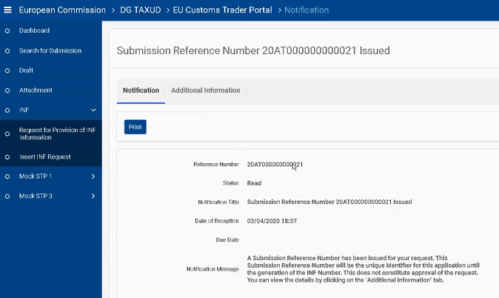

Kai INF sukuria prižiūrinčioji muitinės įstaiga, ekonominės veiklos vykdytojas gauna INF numerį. Šis konkretus INF numeris turės būti nurodomas visose paskesnėse muitinės deklaracijose kaip papildomas dokumentas (kodas C710).

Kaip elgtis tuo atveju, jei muitinės deklaracijoje nėra nurodytas INF numeris, nors buvo pateiktas INF prašymas ir INF yra sukurtas? Muitinės deklaraciją, kurioje turės būti nurodytas INF numeris, bus galima papildyti vėliau, kai bus žinomas INF numeris.

Ekonominės veiklos vykdytojas taip pat gali norėti sužinoti, ar INF galima prašyti ir sukurti atgaline data, ir, jei taip, kokius veiksmus jis turėtų atlikti, jei muitinės deklaracija (-os) jau yra pateikta (-os), o jei atsakymas yra neigiamas, ekonominės veiklos vykdytojas tikrai norės sužinoti, kaip tada elgtis (ar muitinės deklaracija nebegalioja, ar ji galioja, tačiau muito lengvata nebus taikoma, o gal nereikia nieko daryti? Anksčiau buvo naudojami sumuojamieji INF; ar juos vis dar galima naudoti (pvz., kelis INF sujungiant į vieną INF vėlesniame etape, pavyzdžiui, kelių laikinojo išvežimo perdirbti EX/IM procedūrų INF sujungimas išvežus prekes į vieną sumuojamąjį laikinojo išvežimo perdirbti EX/IM procedūrų INF, kurį būtų galima naudoti išleidžiant perdirbtąjį produktą į laisvą apyvartą ES).

Išsamus sistemoje naudojamų laukelių paaiškinimas pateiktas sistemos pagalbos vadove internete arba [INF SP svetainės](https://ec.europa.eu/taxation_customs/inf-system-special-procedures_en#heading_5) skiltyje „Atitinkama pagrindinė informacija“.

# Muitinės pareigūno vadovas

## Paskyrų konfigūravimas

Kad galėtumėte naudotis INF SP kaip muitinės pareigūnas, reikės parengti jūsų paskyrą, kad būtų galima prisijungti prie taikomosios programos ir ją naudoti. Jūsų paskyrą turi sukonfigūruoti jūsų nacionalinė administracija CCN2 ir CS/RD2 lygmeniu.

CCN2 lygmeniu galima priskirti toliau nurodytus vaidmenis, remiantis prieigos teisėmis tvarkant INF:

*Funkcija prasideda nuo CCN2.Role.INF.*

|  |  |
| --- | --- |
| Funkcija | Aprašymas |
| *Consultation* | Kai suteiktas šis vaidmuo, su visais duomenimis arba kai kuriais duomenų elementais galima susipažinti nekeičiamuoju režimu, tačiau negalima atlikti jokių veiksmų |
| *INFRequestA* | Naudotojas gali sukurti A tipo INF prašymą |
| *INFRequestB* | Naudotojas gali sukurti B tipo INF prašymą, kad skirtingos įstaigos apskaičiuodamos muitus keistųsi informacija |
| INF | Šis vaidmuo buvo numatytas kaip galimybė įterpti INF pagal verslininkų pateiktas popierines formas, kad INF būtų galima kurti ne tik prašymo pagrindu |
| *Process* | Naudotojas gali keisti ir tvarkyti skirtingus INF |

CS/RD2 lygmeniu galima priskirti toliau nurodytas funkcijas, remiantis muitinės įstaigos funkcija INF procese:

|  |  |
| --- | --- |
| Funkcija | Aprašymas |
| DIS | Įvykdymą pripažįstančioji muitinės įstaiga |
| EXP | Eksporto muitinės įstaiga |
| EXT | Išvežimo muitinės įstaiga |
| PLA | Įforminimo muitinės įstaiga |
| RFC | Išleidimo į laisvą apyvartą muitinės įstaiga |
| SCO | Prižiūrinčioji muitinės įstaiga |

Muitinės įstaigų funkcijos neturi hierarchinės struktūros. Atkreipkite dėmesį, kad EXT ir EXP vaidmenys yra tokie patys, kaip ir eksporto kontrolės sistemoje, todėl visi pakeitimai, susiję su įstaigos funkcijomis EXT ir EXP INF SP sistemoje turės įtakos ir eksporto kontrolės sistemai.

Norint naudotis INF SP sistema iš muitinės administracijų, yra atskira taikomoji programa, prie kurios galima prisijungti šiuo adresu:

<https://u2s.prod.ccn2.taxud/inf-ui/loginMS.jsp>

## Apžvalga

INF tvarkymą skirtingose muitinės įstaigose galima apibendrinti pagal INF rūšis taip:

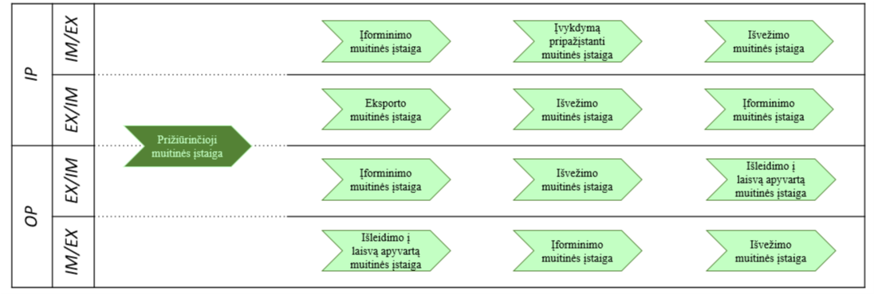

Toliau pateikiamoje lentelėje aprašytas skirtingų įstaigų vaidmuo INF sistemoje:

|  |  |
| --- | --- |
| Prižiūrinčioji muitinės įstaiga | Prižiūrinčioji muitinės įstaiga (PMĮ) yra leidime nurodyta muitinės įstaiga, turinti teisę prižiūrėti specialiąją procedūrą. Ši įstaiga praktikoje gali būti muitinės įstaiga, nurodyta leidime kaip muitinės įstaiga, kuri leido priimti sprendimą (muitinės įstaiga, išdavusi leidimą). Ši įstaiga INF bus rodoma kaip prižiūrinčioji muitinės įstaiga. Visų pirma, PMĮ galės   * nagrinėti INF prašymą ir atlikti jo patvirtinimą, * patikrinti INF kriterijų pakeitimą, nors tai gali atlikti bet kurią funkciją atliekanti muitinės įstaiga, priklausomai nuo kriterijų, * panaikinti INF.   Leidime PMĮ yra nurodoma kaip duomenų elementas 4/13 pagal SMK DA A priedą. |
| Įforminimo muitinės įstaiga | Įforminimo muitinės įstaiga (ĮMĮ) yra įgaliota išleisti prekes specialiajai procedūrai.  Leidime ĮMĮ yra nurodoma kaip duomenų elementas 4/10 pagal SMK DA A priedą. |
| Įvykdymą pripažįstančioji muitinės įstaiga | Laikinojo įvežimo perdirbti IM/EX procedūros atveju įvykdymą pripažįstančioji muitinės įstaiga (ĮPMĮ) yra įgaliota išleisti prekes tolesnei muitinės procedūrai arba gauti reeksporto deklaraciją ar pranešimą. Muitinės įstaiga patikrina, ar muitinės deklaracijoje yra nurodytų nepakeisto pavidalo prekių ir (arba) tarpinių produktų, ir nustato, ar buvo pasiektas prekių ir perdirbtųjų produktų kiekis.  Leidime ĮPMĮ yra nurodoma kaip duomenų elementas 4/11 pagal SMK DA A priedą. |
| Išvežimo muitinės įstaiga | Išvežimo muitinės įstaiga (IMĮ) yra įstaiga, iš kurios prekės išvežamos iš ES ir kurioje registruojami išvežimo rezultatai. |
| Eksporto muitinės įstaiga | Eksporto muitinės įstaiga (EMĮ) yra muitinės įstaiga, atliekanti prekių, kurios išvežamos iš ES, eksporto deklaracijos formalumus. Tikrinama, ar muitinės eksporto deklaracijoje nurodyti kiekiai atitinka INF nurodytus kiekius. |
| Išleidimo į laisvą apyvartą muitinės įstaiga | Išleidimo į laisvą apyvartą muitinės įstaiga (IĮLAMĮ) tvarko formalumus, susijusius su prekėmis, kurios įvežamos į ES ir išleidžiamos į laisvą apyvartą. |

## Sukurti INF prašymą turėtojo vardu

Sistemoje yra galimybė muitinės pareigūnui sukurti INF prašymą leidimo turėtojo vardu. Ji numatyta tiems atvejams, kai nėra galimybės naudotis verslininkų portalu, o informacija muitinės įstaigai siunčiama kitu būdu. Kiekviena valstybė narė nustato tikslų procesą, kurio reikia laikytis, jei muitinės pareigūnas turi sukurti INF prašymą leidimo turėtojo vardu.

Turi būti pateikta toliau nurodyta informacija, kuri panaši į tą, kurią leidimo turėtojas įterptų teikdamas INF prašymą per ES MVP (ir jo komponentą INF SVP):

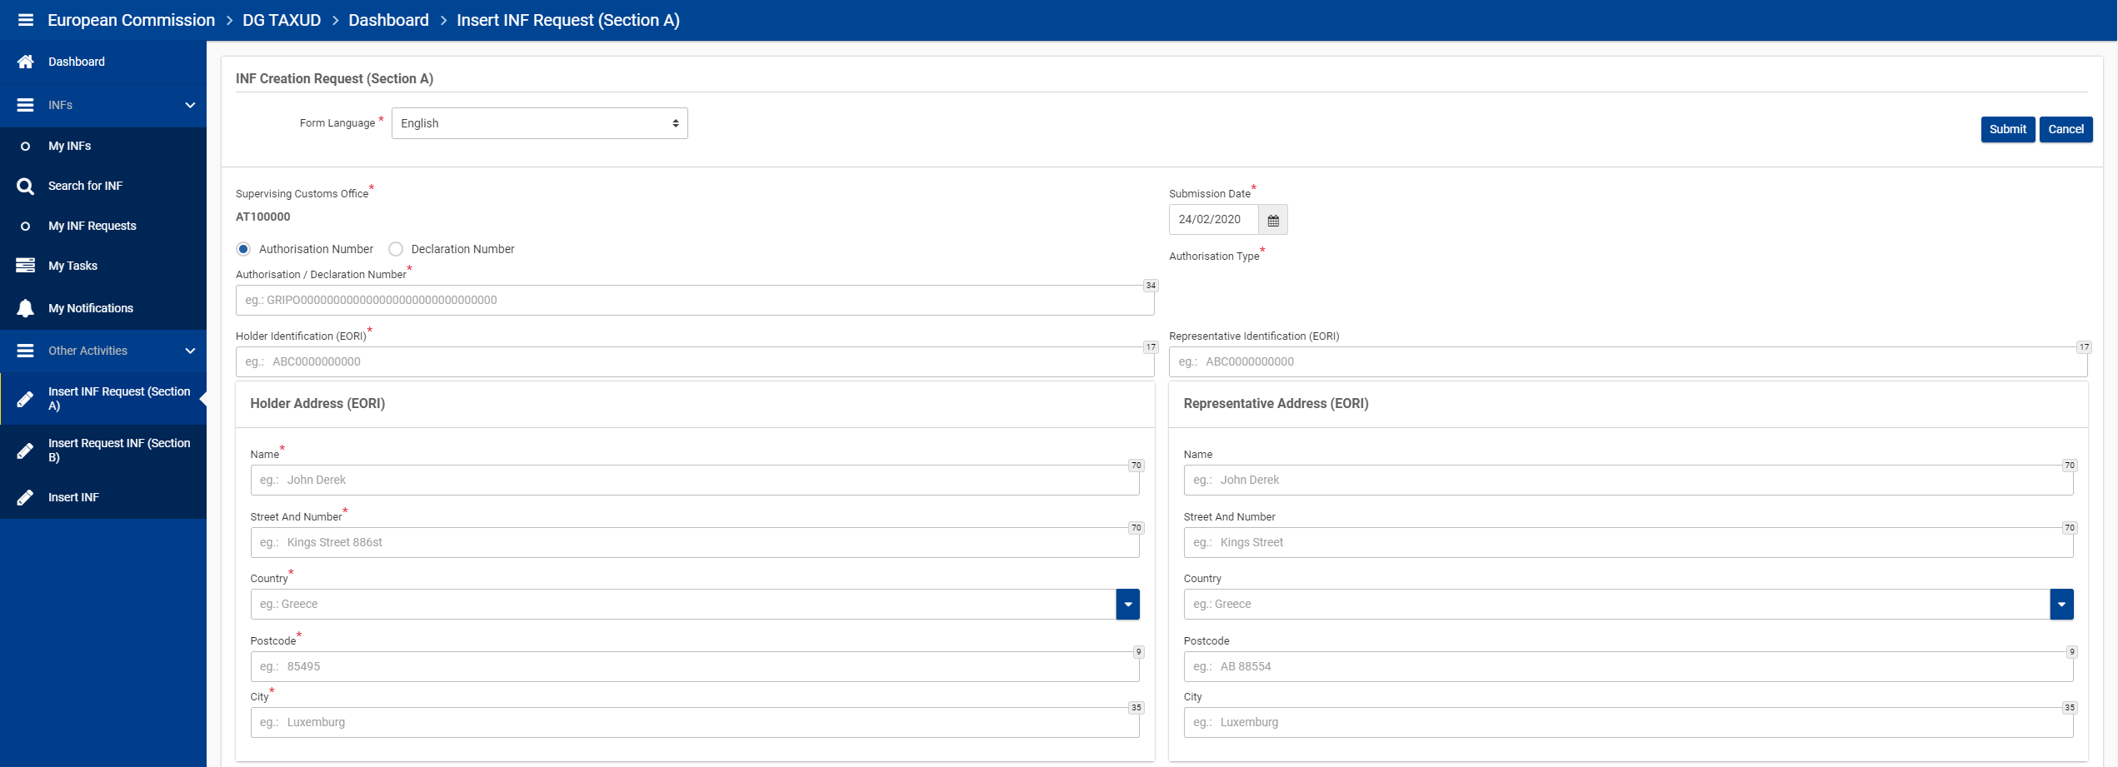

* formos kalba;
* prašymo pateikimo data;
* leidimo numeris arba deklaracijos numeris, jeigu dar nėra išduotas leidimas, nes jo prašoma vėliau, muitinės deklaracijoje pateikiant papildomus duomenų elementus. Žr. 5.4 skyrių „Muitinės deklaracija, naudojama kaip prašymas išduoti leidimą“, kuriame aprašyta, kaip naudoti nuorodas muitinės deklaracijoje ir (arba) INF;
* turėtojo ir (arba) atstovo identifikavimo EORI kodas.



Turėtojo ir atstovo informacija sistemoje gaunama įvedus EORI kodą. Sistemoje bus automatiškai pateikta turėtojo informacija, kai bus įvestas leidimo numeris, jei leidimą galima gauti iš SMK muitinės sprendimų sistemos. Tais atvejais, kai leidimo numerio negalima gauti iš SMK muitinės sprendimų sistemos, EORI informaciją reikia įvesti rankiniu būdu. Jei leidimas išduodamas pagal muitinės deklaraciją, EORI informacija taip pat turi būti įrašoma rankiniu būdu (nes šios informacijos negalima gauti iš nacionalinių sistemų).

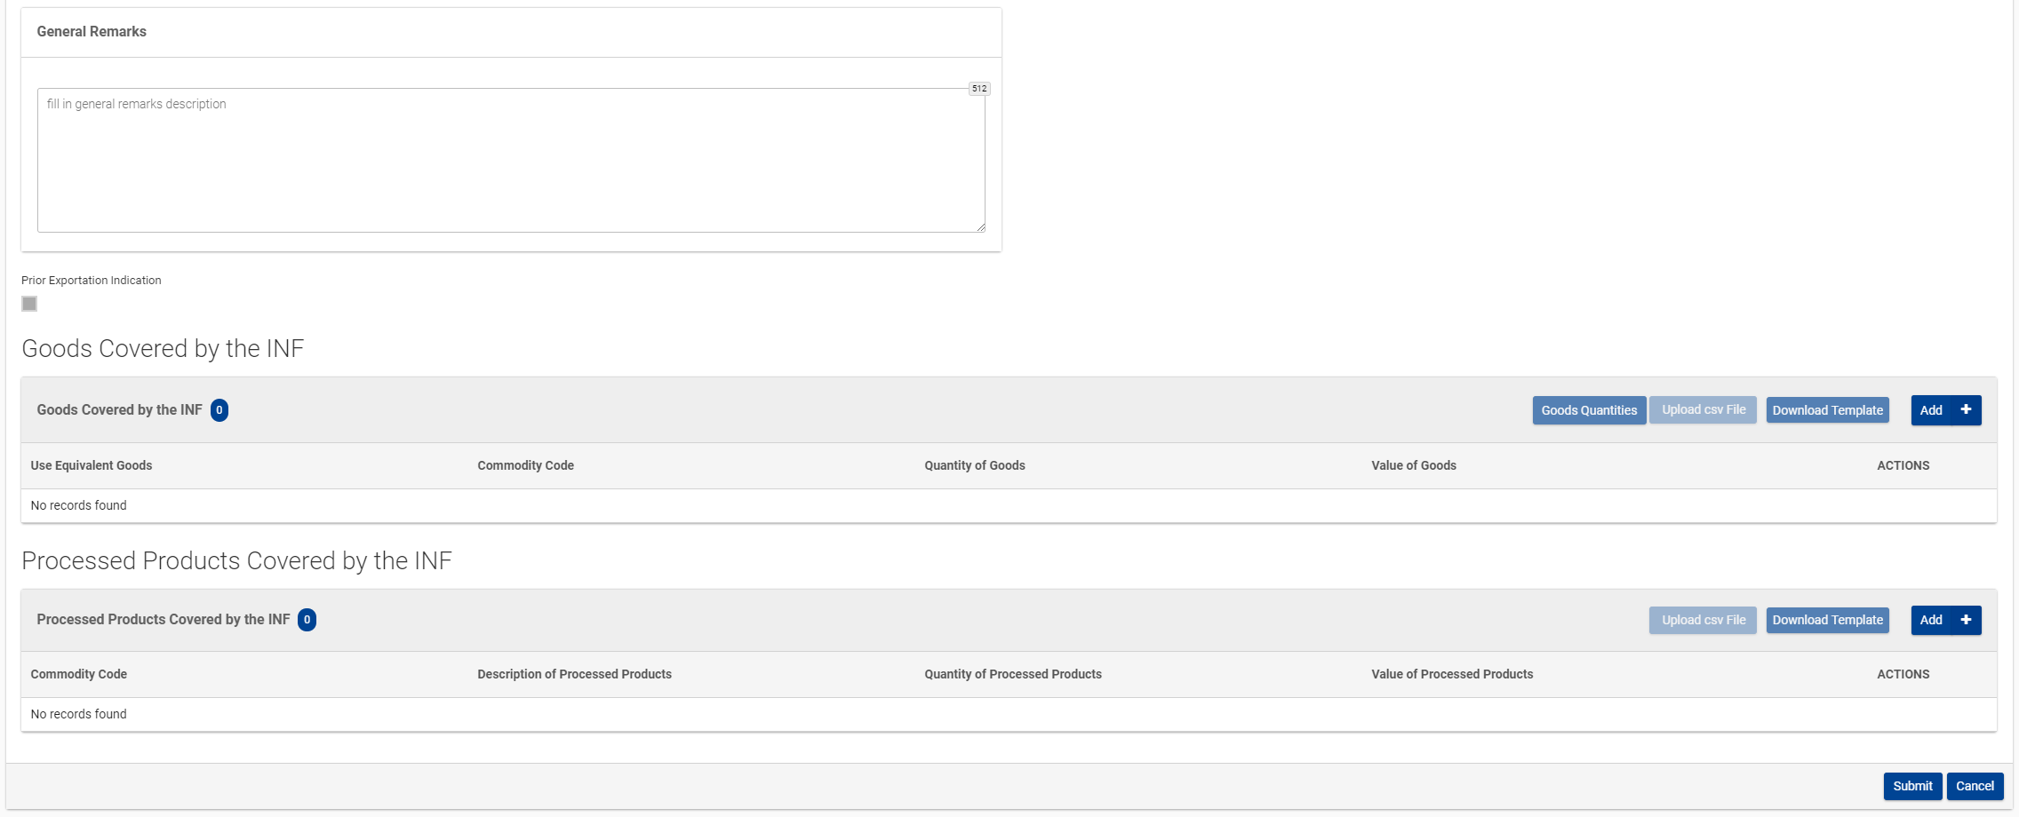

Be to, muitinės pareigūnas turi įrašyti informaciją apie INF prašyme nurodytas prekes ir perdirbtuosius produktus, jų kiekius ir vertes.

Norint įkelti kelis elementus į išorės failą ir importuoti juos į INF SP taikomąją programą galima naudotis masinio įkėlimo šablonais. Šie „Excel“ šablonai yra sistemoje, o jų pirmame lape yra paaiškinimas, kaip užpildyti masinio įkėlimo lapus: kaip užpildyti formą, kaip importuoti ir eksportuoti duomenis į CSV failą. Šiame šablone yra toliau nurodyti laukeliai, kuriuose pateikiama informacija apie kiekvieną konkrečią prekę:

* prekės kodas, kurį sudaro iki 14 skaitmenų;
* prekių aprašymas;
* prekių kiekis ir susijęs matavimo vienetas;
* prekių vertė (suma ir valiuta);

ir neprivalomi laukeliai:

* prekybos politikos priemonių taikymui reikalingi duomenys;
* ekvivalentiškos prekės.

Įrašius informaciją, failą reikia konvertuoti (eksporto funkcija) į kableliais atskirtų reikšmių failą, kad jį būtų galima įkelti į sistemą.

## Priimti INF prašymą ir sukurti INF

Kai gaunamas INF prašymas, prašyme yra konkreti užduotis sutikti, kad būtų sukurtas INF. Muitinės pareigūnas gali tęsti ir sukurti INF, pasirinkdamas prašymo formos apačioje esantį pasirinkimą „Taip“. Prieš priimdamas sprendimą dėl INF sukūrimo, muitinės pareigūnas gali peržiūrėti INF prašymo turinį, spustelėdamas skirtuką „INF duomenys“. Per sistemą leidimo turėtojui bus išsiųstas atitinkamas pranešimas, kad prižiūrinčioji muitinės įstaiga priėmė INF prašymą.

Pasirinkus „Ne“, INF prašymas bus atmestas. Leidimo turėtojas per INF sistemą gauna atitinkamą pranešimą apie tai, kad prižiūrinčioji muitinės įstaiga atmetė INF prašymą.

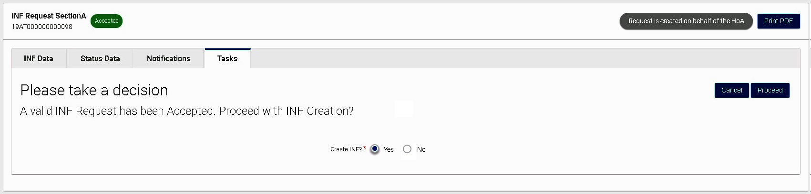

Prieš patvirtindamas A tipo INF prašymą dėl laikinojo įvežimo perdirbti EX/IM arba laikinojo išvežimo perdirbti IM/EX procedūros, muitinės pareigūnas turi patikrinti, ar ekonominės veiklos vykdytojas į prašymą įtraukė informaciją apie ekvivalentiškas prekes. Peržiūrint informaciją, prieš eilutę, kurioje nurodytos ekvivalentiškos prekės, rodoma varnelė „√“, o prieš eilutę, kurioje nėra ekvivalentiškų prekių, rodomas kryžiukas „x“.

Jei į INF įtrauktos ekvivalentiškos prekės, atliekant tolesnius INF tvarkymo veiksmus kai kurie duomenų laukeliai bus užpildyti automatiškai. Jei INF nėra informacijos apie ekvivalentiškas prekes, prižiūrinčioji muitinės įstaiga gali pakeisti INF vėlesniame etape, pasirinkdama pakeitimų procesą.

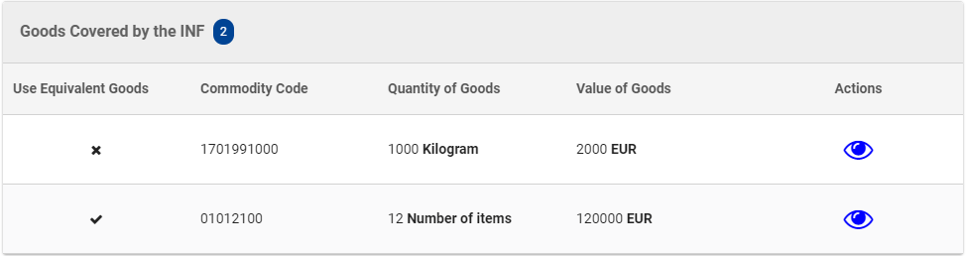

## Laikinojo įvežimo perdirbti IM/EX procedūra

Laikinojo įvežimo perdirbti IM/EX procedūra yra muitinės procedūra, kai ne Sąjungos prekėms įforminama laikinojo įvežimo perdirbti procedūra, jos perdirbamos, o vėliau laikinojo įvežimo perdirbti procedūros įvykdymas patvirtinamas reeksportuojant nepakeisto pavidalo prekes, tarpinius produktus arba perdirbtuosius produktus. Laikinojo įvežimo perdirbti įvykdymas taip pat gali būti pripažįstamas įforminant tolesnę nepakeisto pavidalo prekių, tarpinių produktų arba perdirbtųjų produktų muitinės procedūrą (ši konkreti galimybė dar neįgyvendinta).

Jei laikinojo įvežimo perdirbti IM/EX procedūra susijusi su daugiau nei viena valstybe nare, reikia sukurti laikinojo įvežimo perdirbti IM/EX procedūros INF. Sukūrus INF prižiūrinčiojoje muitinės įstaigoje, INF tvarkymas INF sistemoje vyksta tokia tvarka:

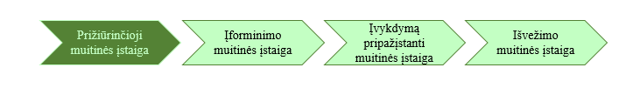

* Kiekvienas veiksmas, kurį turi atlikti konkreti muitinės įstaiga, yra viršutiniame dešiniajame ekrano kampe. Galimi laikinojo įvežimo perdirbti IM/EX proceso veiksmai yra šie:

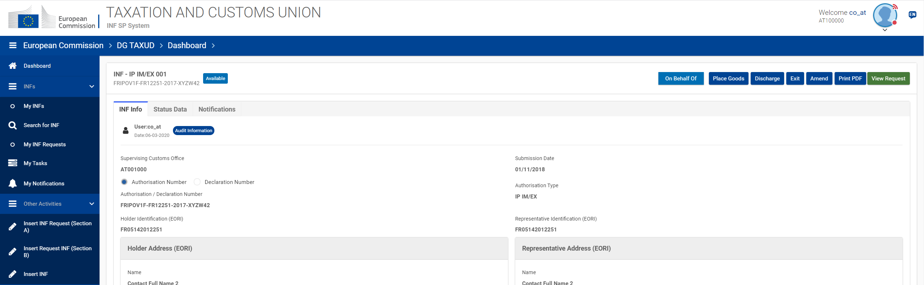

### INF tvarkymas ĮMĮ

Kai muitinės deklaracijoje, skirtoje įforminti prekių laikinojo įvežimo perdirbti procedūrą (prašomos muitinės procedūros kodas 51), nurodytas INF, kuriam suteiktas papildomo dokumento kodas C710, ir INF numeris, muitinės pareigūnas prisijungia prie INF SP sistemos ir atlieka paiešką kairėje esančio meniu skirsnyje „Ieškoti INF“, kad surastų INF, atitinkantį nurodytą INF numerį.

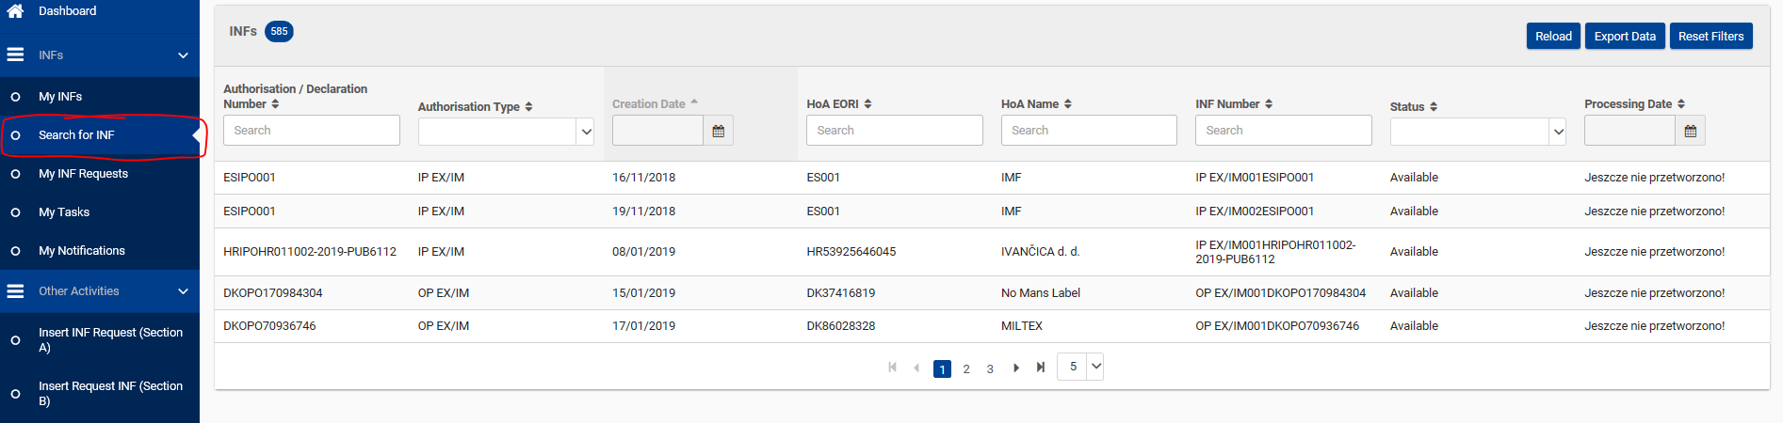

Jei INF statusas yra „Prieinamas“, muitinės pareigūnas gali tęsti įforminimo procesą INF sistemoje, spustelėdamas veiksmo mygtuką „Įforminti prekių procedūrą“.

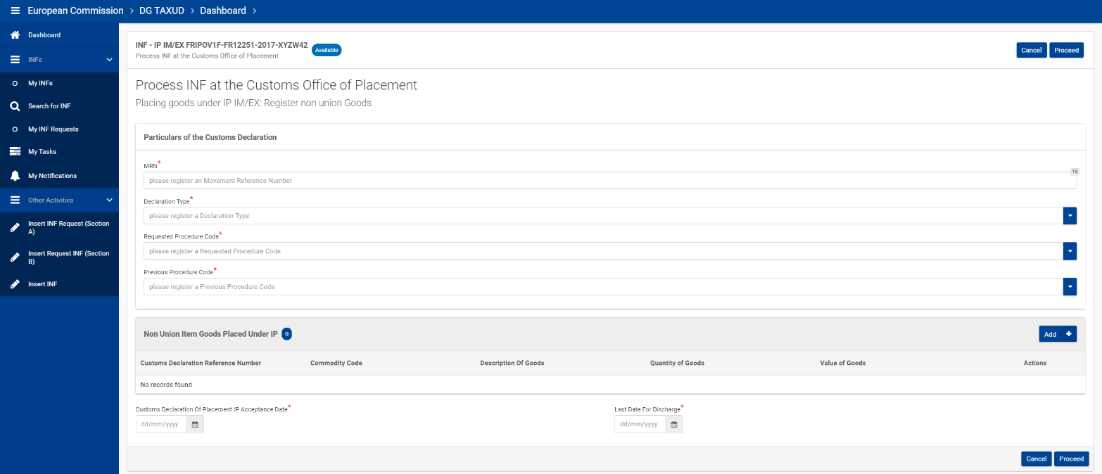

Įrašomi šie duomenys iš muitinės deklaracijos:

* muitinės deklaracijos numeris (MRN),
* deklaracijos rūšis,
* prašomos įforminti procedūros kodas,
* ankstesnės procedūros kodas.

Taip pat turi būti nurodoma ši informacija:

* ne Sąjungos prekių, kurioms įforminama laikinojo įvežimo perdirbti procedūra, prekės kodas, prekių aprašymas, prekių kiekis ir vertė. anksčiau įrašytas MRN taip pat bus automatiškai perkeltas į šį laukelį.
* Pasirinkite faktinę įforminimo datą, kai prekėms buvo įforminta procedūra, ir procedūros įvykdymo pripažinimo terminą. Faktinė prekių procedūros įforminimo data gali būti dabartinė diena arba bet kuri ankstesnė diena.

### INF tvarkymas ĮPMĮ

Kai muitinės deklaracijoje, skirtoje prekių, kurioms įforminta laikinojo įvežimo perdirbti procedūra, reeksportui nurodytas INF, kuriam suteiktas papildomo dokumento kodas C710, ir INF numeris, įvykdymą pripažįstančiosios muitinės įstaigos muitinės pareigūnas prisijungia prie INF SP sistemos ir atlieka paiešką kairėje esančio meniu skirsnyje „Ieškoti INF“, kad surastų INF, atitinkantį nurodytą INF numerį.



Jei INF statusas yra „Prieinamas“, muitinės pareigūnas gali tęsti įvykdymo pripažinimo procesą INF sistemoje. Įvykdymą pripažįstančiosios muitinės įstaigos muitinės pareigūnas turi pasirinkti veiksmo mygtuką „Pripažinti įvykdymą“, kad būtų nukreiptas į kitą puslapį, kuriame galės atlikti toliau nurodytas užduotis.

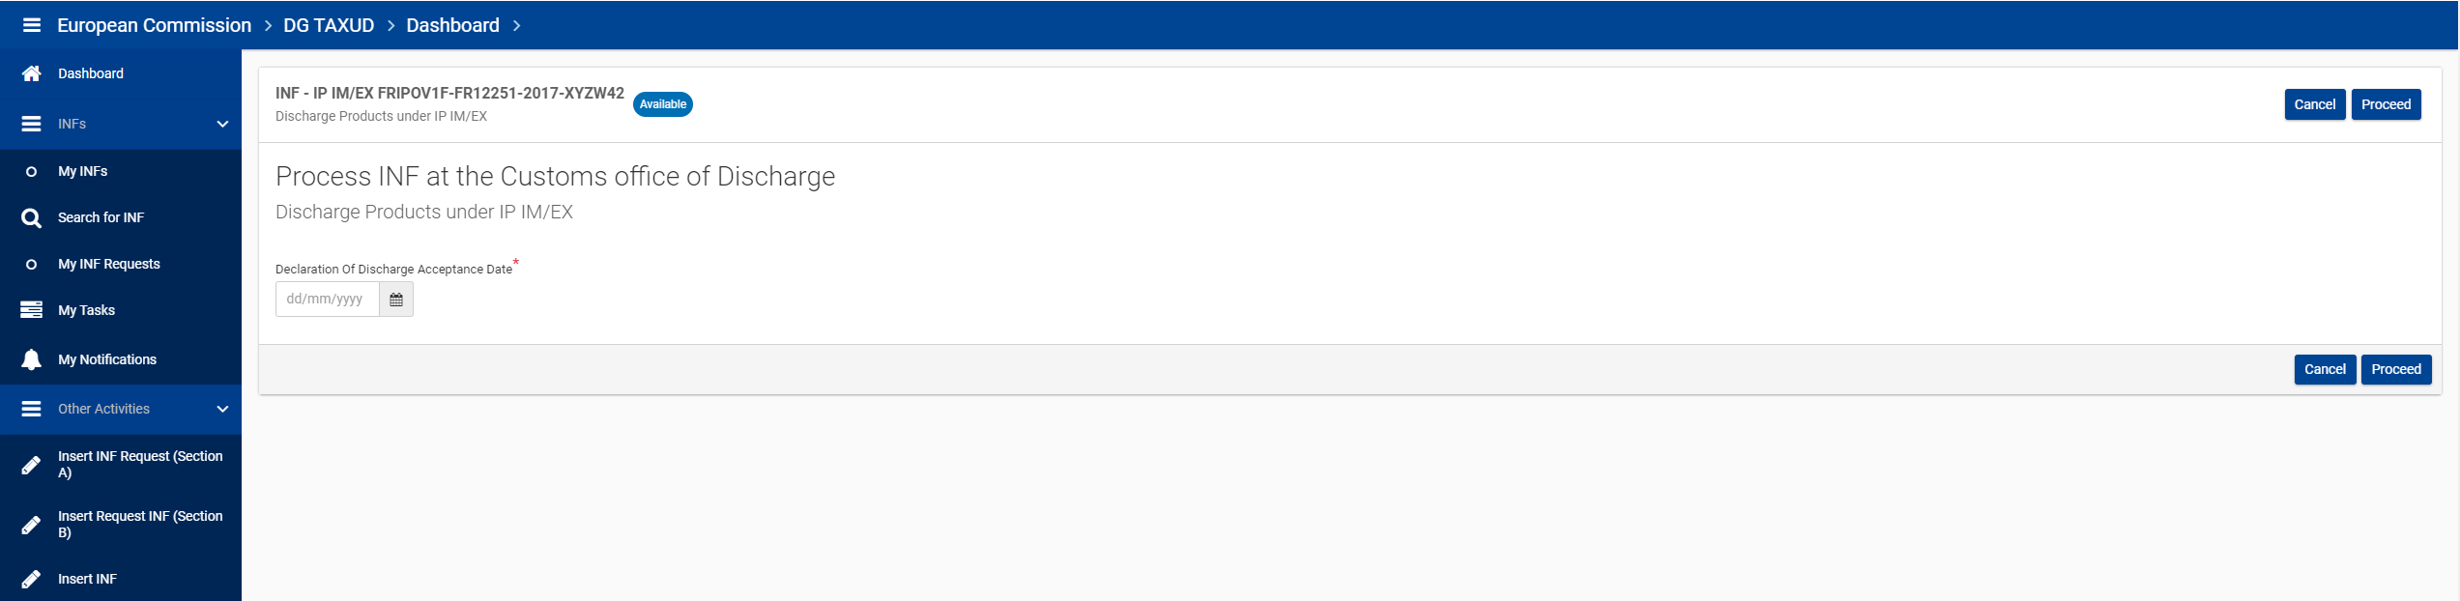

Įrašyti faktinę įvykdymo pripažinimo datą. Jei ankstesnio etapo įvykdymo pripažinimo terminas yra praėjęs, muitinės pareigūnas nukreipiamas į puslapį, kuriame nusprendžia, ar tęsti įvykdymo pripažinimą nepaisant to, kad terminas yra pasibaigęs. Kitoje versijoje bus pridėtas papildomas laukelis pagrindimui.

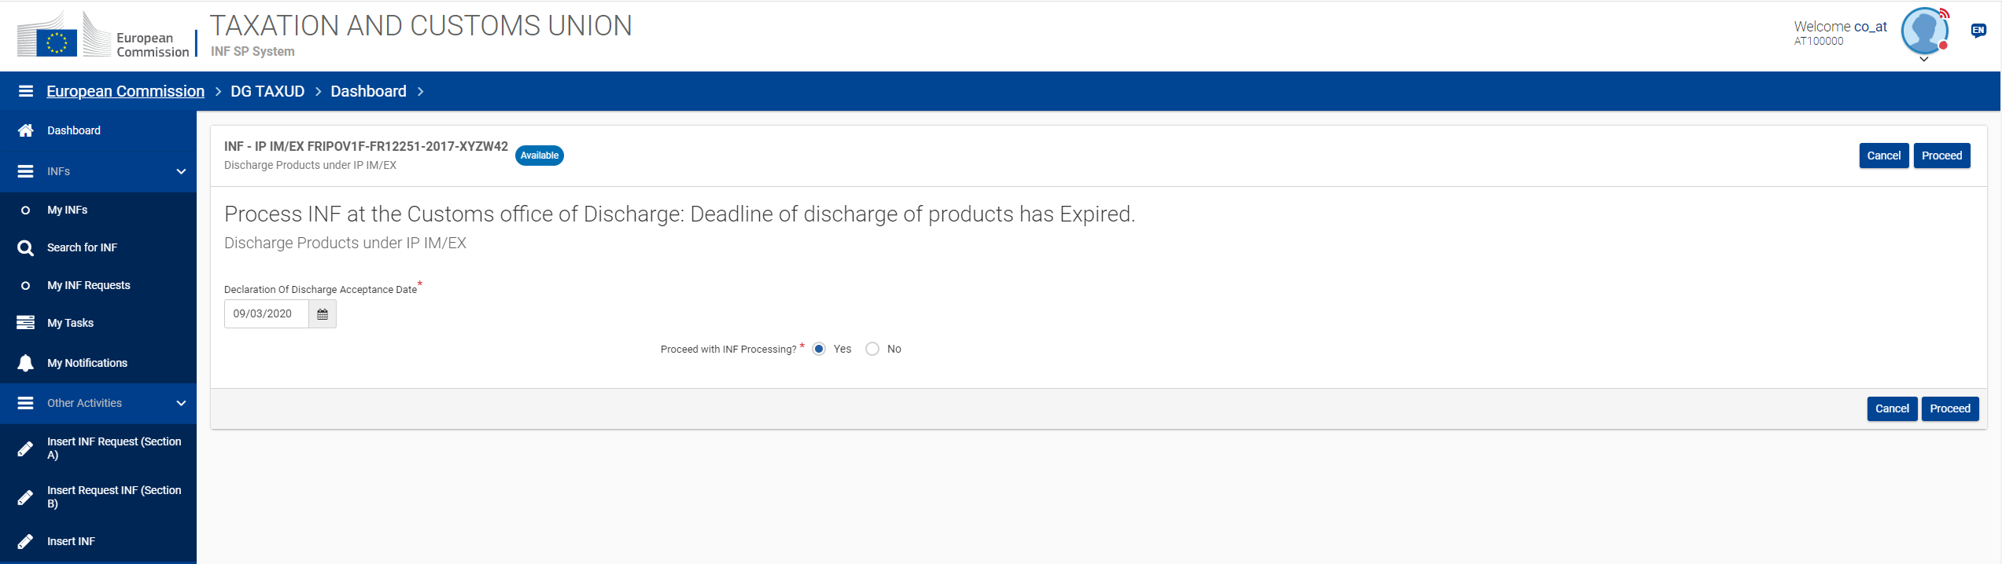

Teigiamas sprendimas leidžia tęsti įvykdymo pripažinimo procesą INF sistemoje.

Kitu veiksmu faktiškai pateikiami konkretūs duomenys:

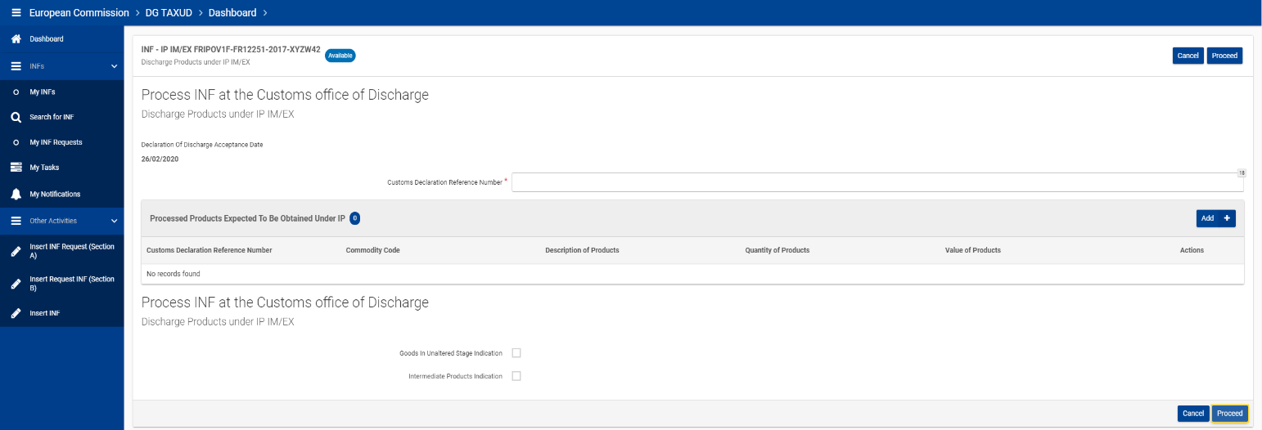

* Muitinės deklaracijos numeris (MRN)
* Faktiniai perdirbtieji produktai, gauti pagal laikinąjį įvežimą perdirbti (prekės kodas, produktų aprašymas, produktų kiekis ir matavimo vienetas, produktų vertė ir valiuta)
* Neprivalomas pasirinkimo langelis, skirtas informacijai apie nepakeisto pavidalo prekes ir (arba) tarpinius produktus. Pasirinkus vieną iš šių variantų, į INF sistemą atitinkamai įvedama papildoma informacija.

**Pastaba**

ĮPMĮ atlikus INF tvarkymą, jo tvarkymą gali tęsti IMĮ. Tam tikrais atvejais IMĮ gali netęsti INF tvarkymo.

### INF tvarkymas IMĮ

Išvykimo muitinės įstaigos muitinės pareigūnas, remdamasis INF numerio informacija muitinės deklaracijoje, prisijungia prie INF SP sistemos ir atlieka paiešką, kad surastų INF, atitinkantį nurodytą INF numerį. Jei INF statusas yra „Prieinamas“, muitinės pareigūnas gali tęsti išvežimo procesą INF sistemoje. Jis turi pasirinkti veiksmo mygtuką „Išvežimas“, kad galėtų tęsti išvežimo rezultato registravimą. Jis nukreipiamas į kitą puslapį, kur gali įregistruoti 4.5.2 punkte nurodyto etapo konkretaus MRN išvežimo rezultatą.

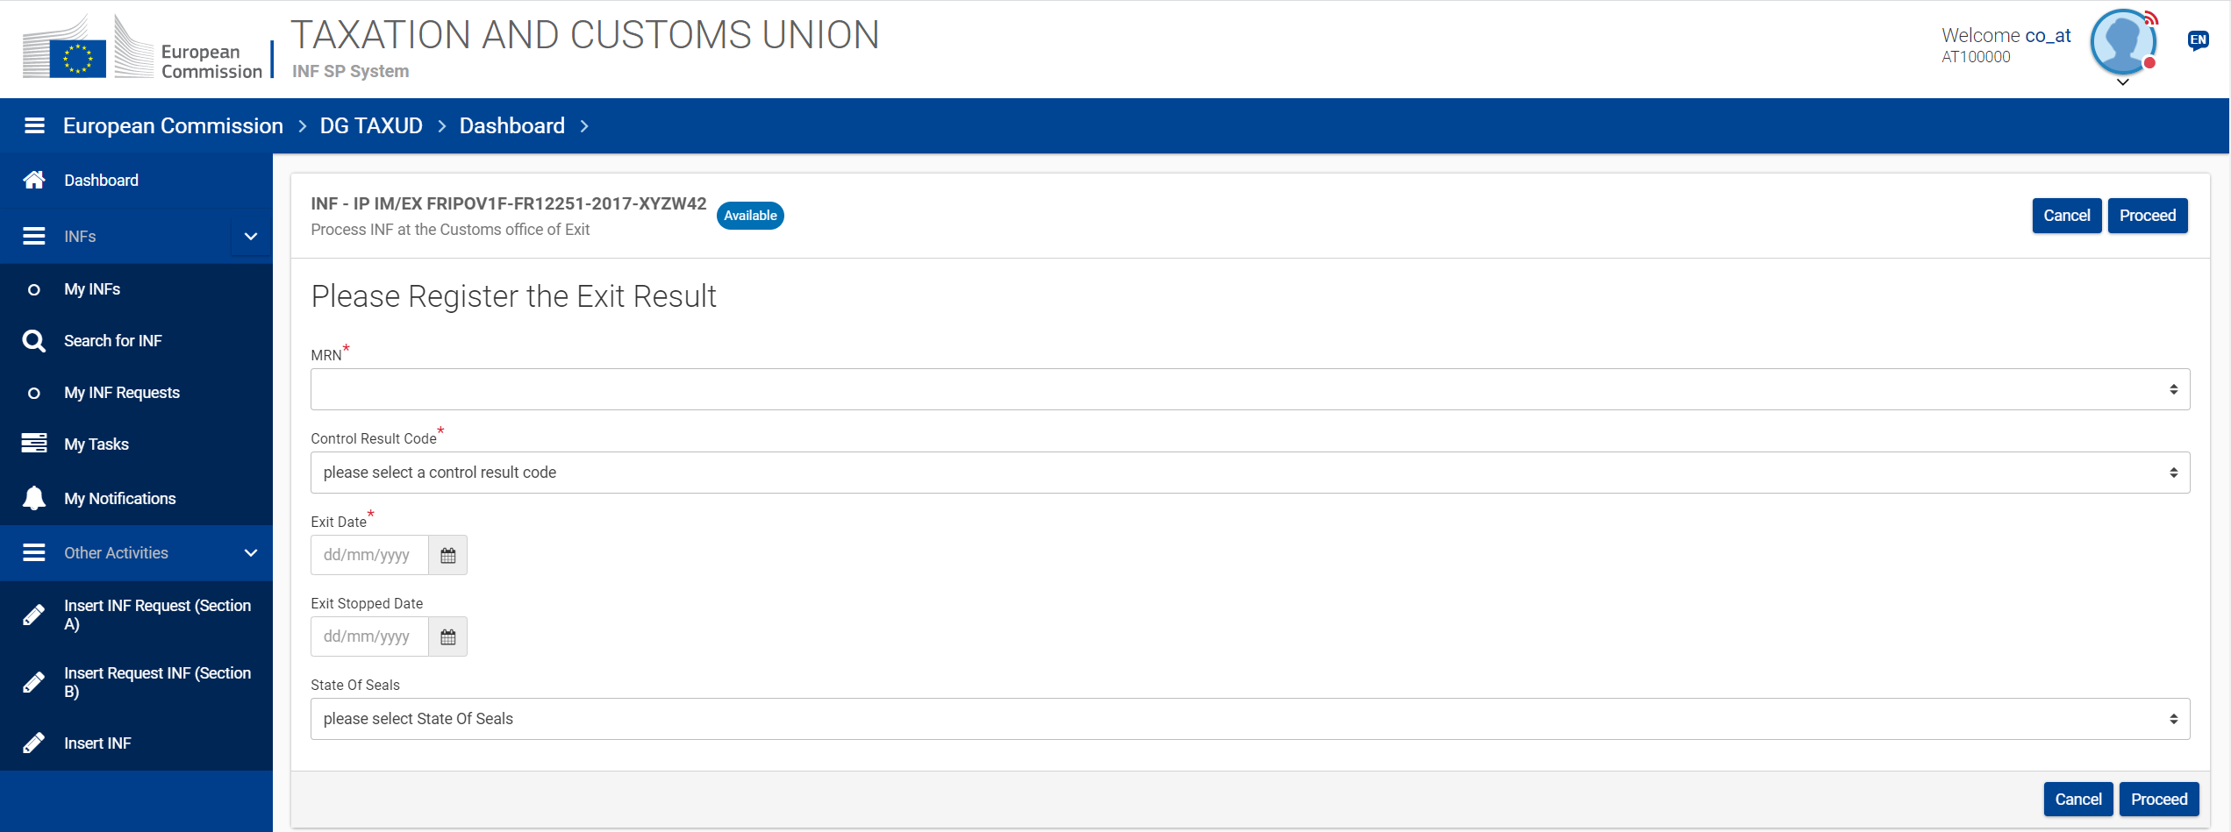

Jei pasirenkama išvežimo procedūra, pateikiama ši informacija:

* MRN – išskleidžiamasis laukelis, kuriame nurodyti ankstesnių įvykdymo pripažinimo procedūrų MRN,
* tikrinimo rezultatų kodas,
* priimtino rezultato atveju – išvežimo data,
* nepriimtino rezultato atveju – išvežimo sustabdymo data,
* pasirinktinai – plombų būklė.

## Laikinojo įvežimo perdirbti EX/IM procedūra

Laikinojo įvežimo perdirbti EX/IM procedūra yra muitinės procedūra, kai pirma įforminama išankstinio perdirbtųjų produktų, pagamintų iš Sąjungos prekių, kurios buvo naudojamos kaip ekvivalentiškos prekės, eksporto procedūra, o vėliau ne Sąjungos prekės, vietoje kurių Sąjungos prekės buvo naudojamos kaip ekvivalentiškos prekės, deklaruojamos laikinojo įvežimo perdirbti procedūrai.

Laikinojo įvežimo perdirbti EX/IM procedūrai visada reikalingas laikinojo įvežimo perdirbti EX/IM procedūros INF. Sukūrus INF prižiūrinčiojoje muitinės įstaigoje, INF tvarkymas INF sistemoje vyksta tokia tvarka:



Kiekvienas veiksmas, kurį turi atlikti konkreti muitinės įstaiga, yra viršutiniame dešiniajame ekrano kampe. Galimi laikinojo įvežimo perdirbti EX/IM proceso veiksmai yra šie:

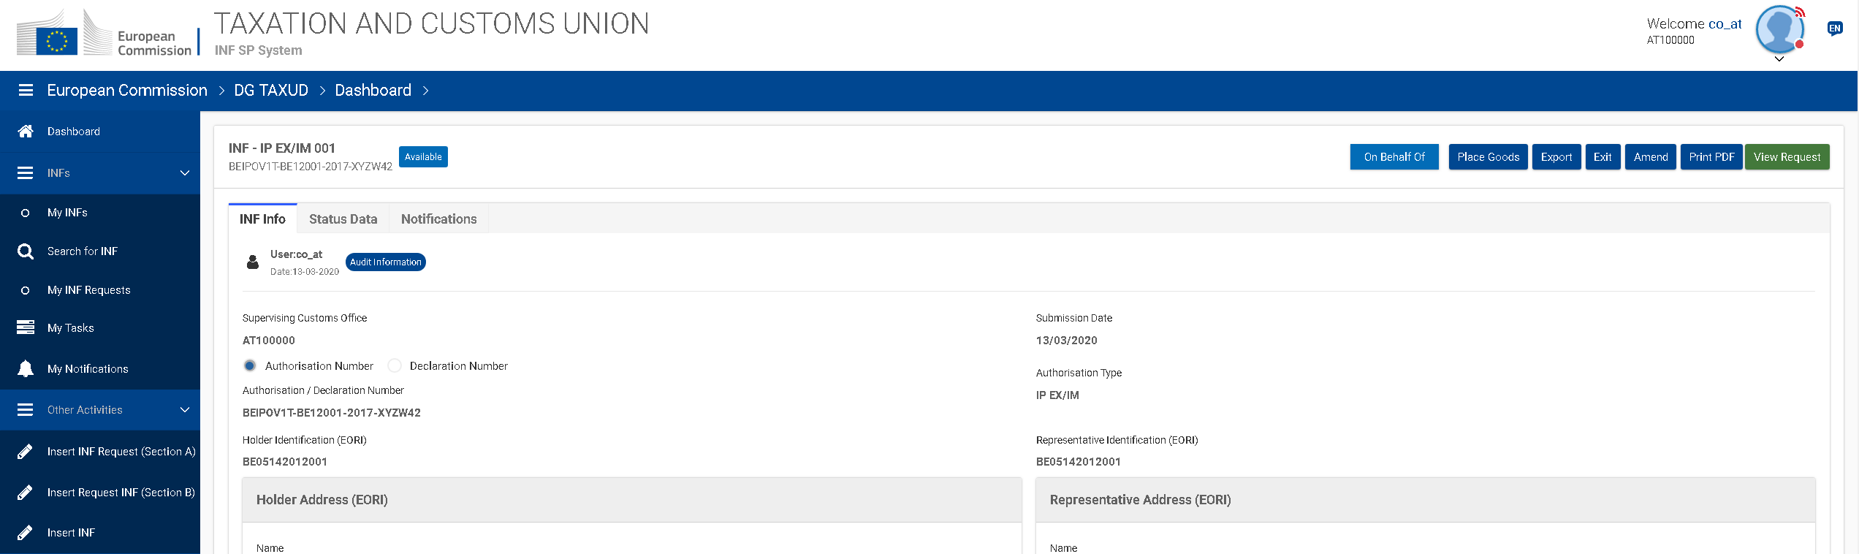

### INF tvarkymas EMĮ

Kai muitinės deklaracijoje, skirtoje pagal laikinojo įvežimo perdirbti procedūrą gautiems perdirbtiesiems produktams (prašomos muitinės procedūros kodas 11), nurodytas laikinojo įvežimo perdirbti EX/IM procedūros INF, kuriam suteiktas papildomo dokumento kodas C710, ir INF numeris, muitinės pareigūnas prisijungia prie INF SP sistemos ir atlieka paiešką kairėje esančio meniu skirsnyje „Ieškoti INF“, kad surastų INF, atitinkantį nurodytą INF numerį. Jei INF statusas yra „Prieinamas“, EMĮ muitinės pareigūnas gali tęsti procesą INF sistemoje.

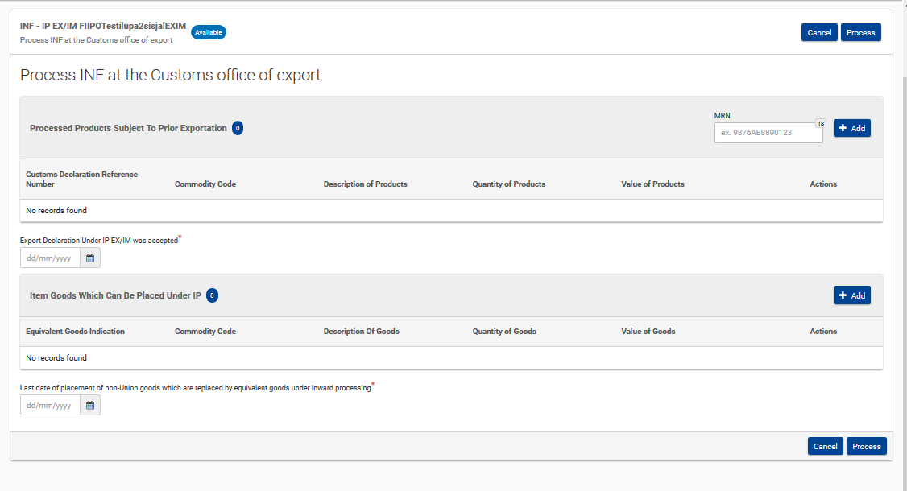

Įrašomi šie duomenys iš muitinės deklaracijos:

* faktiniai perdirbtieji produktai, gauti pagal laikinąjį įvežimą perdirbti, kurie iš anksto eksportuojami (prekės kodas, produktų aprašymas, produktų kiekis ir matavimo vienetas, produktų vertė ir valiuta);
* muitinės deklaracijos priėmimo pagal laikinojo įvežimo perdirbti EX/IM procedūrą data;
* muitinės deklaracijos numeris (MRN);
* taip pat pateikiama informacija apie ne Sąjungos prekes, kurioms gali būti įforminta laikinojo įvežimo perdirbti EX/IM procedūra:
* ekvivalentiškų prekių prekės kodas;
* ekvivalentiškų prekių prekinė kokybė ir techninės charakteristikos;
* prekių identifikavimo duomenys;
* nurodoma, ar ne Sąjungos prekėms taikomas antidempingo, kompensacinis, apsauginis ar kitoks papildomas muitas dėl sustabdyto nuolaidų taikymo;
* ne Sąjungos prekių, kurioms gali būti įforminta laikinojo įvežimo perdirbti EX/IM procedūra, prekės kodas, remiantis nurodyto MRN muitinės deklaracija, jų aprašymas, kiekis ir matavimo vienetas, jų vertė ir valiuta;
* paskutinė laikinojo įvežimo perdirbti procedūros įforminimo ne Sąjungos prekėms, keičiamoms ekvivalentiškomis prekėmis, data.

**Ekvivalentiškos prekės ir prekės**

Laikinojo įvežimo perdirbti EX/IM procesas yra Sąjungoje perdirbtų produktų išvežimo tvarkymas, kai Sąjungos prekės naudojamos gamybai kaip ekvivalentiškos prekės, o ne Sąjungos prekių importas bus tvarkomas vėlesniame etape. Pagal laikinojo įvežimo perdirbti IM/EX procedūrą ne Sąjungos prekėms įforminamas laikinasis įvežimas perdirbti, tačiau būna atvejų, kai gamintojas laukia, kol bus perdirbtos ne Sąjungos prekės. Dėl logistinių ir ekonominių priežasčių Sąjungos prekės iš dalies arba ne iš dalies gali būti naudojamos kaip ekvivalentiškos prekės vietoje ne Sąjungos prekių, kad būtų tęsiamas produktų perdirbimas gamykloje, o vėliau šių Sąjungos prekių, kurios buvo naudojamos kaip ekvivalentiškos prekės, kiekiui, analogiškam ne Sąjungos prekių kiekiui, įforminama procedūra.

### INF tvarkymas IMĮ

Išvykimo muitinės įstaigos muitinės pareigūnas, remdamasis INF numerio informacija muitinės deklaracijoje, prisijungia prie INF SP sistemos ir atlieka paiešką, kad surastų INF, atitinkantį nurodytą INF numerį. Jei INF statusas yra „Prieinamas“, muitinės pareigūnas gali tęsti išvežimo procesą INF sistemoje. Jis turi pasirinkti veiksmo mygtuką „Išvežimas“, kad galėtų tęsti išvežimo rezultato registravimą. Jis nukreipiamas į kitą puslapį, kur gali įregistruoti 4.6.1 punkte nurodyto etapo konkretaus MRN išvežimo rezultatą.

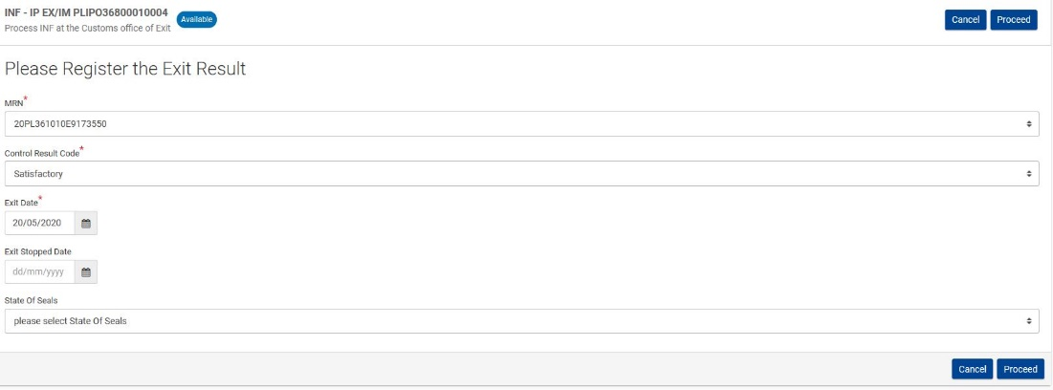

Jei pasirenkama išvežimo procedūra, pateikiama ši informacija:

* MRN – išskleidžiamasis laukelis, kuriame nurodyti ankstesnių eksporto procedūrų MRN;
* tikrinimo rezultatų kodas;
* priimtino rezultato atveju – išvežimo data;
* nepriimtino rezultato atveju – išvežimo sustabdymo data;
* pasirinktinai – plombų būklė.

### INF tvarkymas ĮMĮ

Kai muitinės deklaracijoje, skirtoje įforminti (ne Sąjungos) prekių laikinojo įvežimo perdirbti procedūrą (prašomos muitinės procedūros kodas 5111), nurodytas INF, kuriam suteiktas papildomo dokumento kodas C710, ir INF numeris, muitinės pareigūnas prisijungia prie INF SP sistemos ir atlieka paiešką kairėje esančio meniu skirsnyje „Ieškoti INF“, kad surastų INF, atitinkantį nurodytą INF numerį. Jei INF statusas yra „Prieinamas“, muitinės pareigūnas gali tęsti įforminimo procesą INF sistemoje, spustelėdamas veiksmo mygtuką „Įforminti prekių procedūrą“.

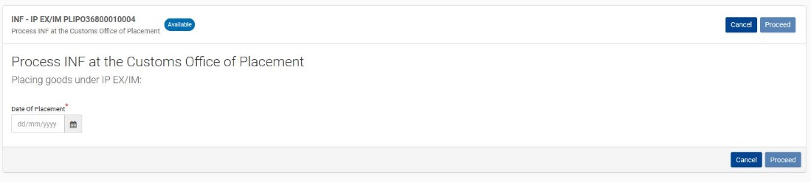

Įrašomi šie duomenys iš muitinės deklaracijos:

• muitinės deklaracijos įforminimo data;

• muitinės deklaracijos numeris (MRN);

• deklaracijos rūšis;

• prašomos įforminti procedūros kodas;

• ankstesnės procedūros kodas.

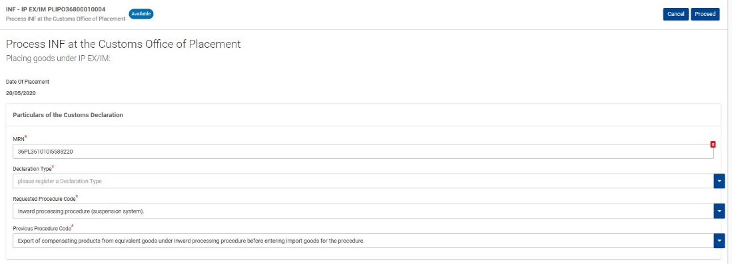

Taip pat pateikiama ši informacija apie ne Sąjungos prekes, kurioms įforminama laikinojo įvežimo perdirbti EX/IM procedūra:

* ekvivalentiškų prekių prekės kodas;
* ekvivalentiškų prekių prekinė kokybė ir techninės charakteristikos;
* prekių identifikavimo duomenys;
* nurodoma, ar ne Sąjungos prekėms taikomas antidempingo, kompensacinis, apsauginis ar kitoks papildomas muitas dėl sustabdyto nuolaidų taikymo;
* ne Sąjungos prekių, kurioms įforminama laikinojo įvežimo perdirbti EX/IM procedūra, prekės kodas, remiantis nurodyto MRN muitinės deklaracija, jų aprašymas, kiekis ir matavimo vienetas, jų vertė ir valiuta.

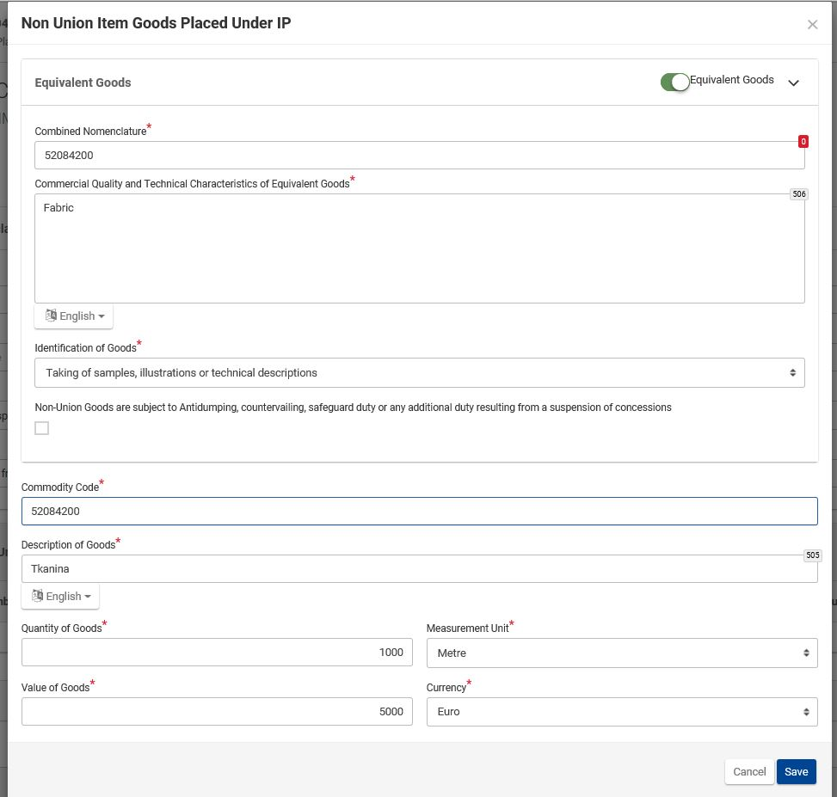

## Laikinojo išvežimo perdirbti EX/IM procedūra

Laikinojo išvežimo perdirbti EX/IM procedūra yra muitinės procedūra, kai Sąjungos prekės išleidžiamos pagal laikinojo išvežimo perdirbti procedūrą, kad būtų perdirbamos trečiojoje šalyje, esančioje už Sąjungos muitų teritorijos ribų, ir grąžinamos bei išleidžiamos į laisvą apyvartą visiškai ar iš dalies atleidžiant nuo importo muito.

Laikinojo išvežimo perdirbti EX/IM procedūra apima įprastą perdirbimą ir remontą, įskaitant standartinio prekių pakeitimo sistemą su pakaitos produktais. (pastaba: INF sistema netaikoma tais atvejais, kai remontuojamos fizinių asmenų prekės).

Laikinojo išvežimo perdirbti EX/IM procedūrai visada reikalingi laikinojo įvežimo perdirbti EX/IM procedūros INF. Sukūrus INF prižiūrinčiojoje muitinės įstaigoje, INF tvarkymas INF sistemoje vyksta tokia tvarka:



Kiekvienas veiksmas, kurį turi atlikti konkreti muitinės įstaiga, yra viršutiniame dešiniajame ekrano kampe. Galimi laikinojo išvežimo perdirbti EX/IM proceso veiksmai yra šie:



### INF tvarkymas ĮMĮ

Kai muitinės deklaracijoje, skirtoje įforminti Sąjungos prekių laikinojo išvežimo perdirbti procedūrą (prašomos muitinės procedūros kodas 21), nurodytas INF, kuriam suteiktas papildomo dokumento kodas C710, ir INF numeris, muitinės pareigūnas prisijungia prie INF SP sistemos ir atlieka paiešką kairėje esančio meniu skirsnyje „Ieškoti INF“, kad surastų INF, atitinkantį nurodytą INF numerį. Jei INF statusas yra „Prieinamas“, muitinės pareigūnas gali tęsti įforminimo procesą INF sistemoje, spustelėdamas veiksmo mygtuką „Įforminti prekių procedūrą“.

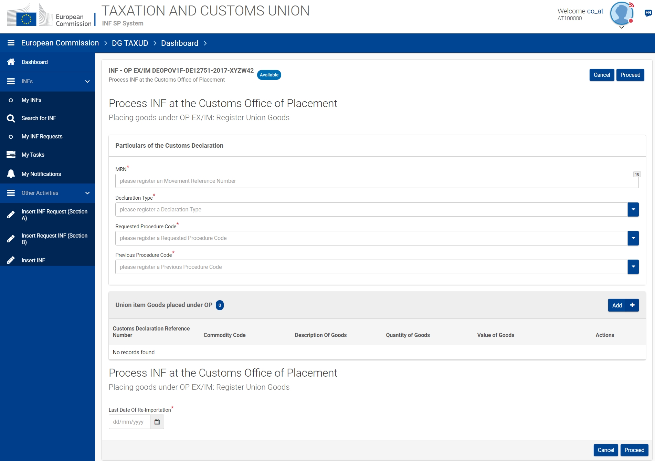

Įrašomi šie duomenys iš muitinės deklaracijos:

* muitinės deklaracijos numeris (MRN);
* deklaracijos rūšis;
* prašomos įforminti procedūros kodas;
* ankstesnės procedūros kodas.

Taip pat turi būti nurodoma ši informacija:

* informacija apie Sąjungos prekes, kurioms įforminama laikinojo išvežimo perdirbti procedūra, įskaitant jų prekės kodą, prekių aprašymą, prekių kiekį ir matavimo vienetą, prekių vertę ir valiutą;
* pasirenkama paskutinė gautų perdirbtųjų produktų reimporto data.

### INF tvarkymas IMĮ

Išvykimo muitinės įstaigos muitinės pareigūnas, remdamasis INF numerio informacija muitinės deklaracijoje, prisijungia prie INF SP sistemos ir atlieka paiešką, kad surastų INF, atitinkantį nurodytą INF numerį. Jei INF statusas yra „Prieinamas“, muitinės pareigūnas gali tęsti išvežimo procesą INF sistemoje. Jis turi pasirinkti veiksmo mygtuką „Išvežimas“, kad galėtų tęsti išvežimo rezultato registravimą. Jis nukreipiamas į kitą puslapį, kur gali įregistruoti 4.7.1 punkte nurodyto etapo konkretaus MRN išvežimo rezultatą.

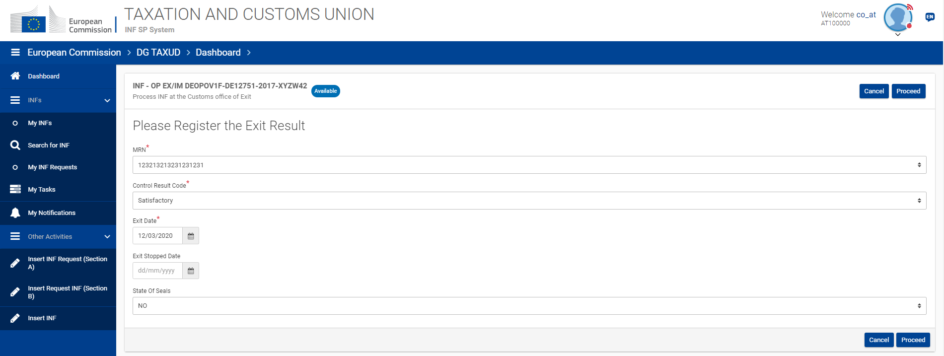

Jei pasirenkama išvežimo procedūra, pateikiama ši informacija:

* MRN – išskleidžiamasis laukelis, kuriame nurodyti ankstesnių įforminimo procedūrų MRN;
* tikrinimo rezultatų kodas;
* priimtino rezultato atveju – išvežimo data;
* nepriimtino rezultato atveju – išvežimo sustabdymo data;
* pasirinktinai – plombų būklė.

### INF tvarkymas IĮLAMĮ

Kai muitinės deklaracijoje, skirtoje perdirbtųjų produktų, gautų pagal laikinojo išvežimo perdirbti procedūrą, reimportui (prašomos muitinės procedūros kodas 6121), nurodytas INF, kuriam suteiktas papildomo dokumento kodas C710, ir INF numeris, išleidimo į laisvą apyvartą muitinės įstaigos muitinės pareigūnas prisijungia prie INF SP sistemos ir atlieka paiešką kairėje esančio meniu skirsnyje „Ieškoti INF“, kad surastų INF, atitinkantį nurodytą INF numerį. Jei INF statusas yra „Prieinamas“, muitinės pareigūnas gali tęsti išleidimo procesą INF sistemoje. Muitinės pareigūnas turi pasirinkti veiksmo mygtuką „Išleidimas“, kad būtų perkeltas į kitą puslapį, kuriame galės atlikti toliau nurodytas užduotis.

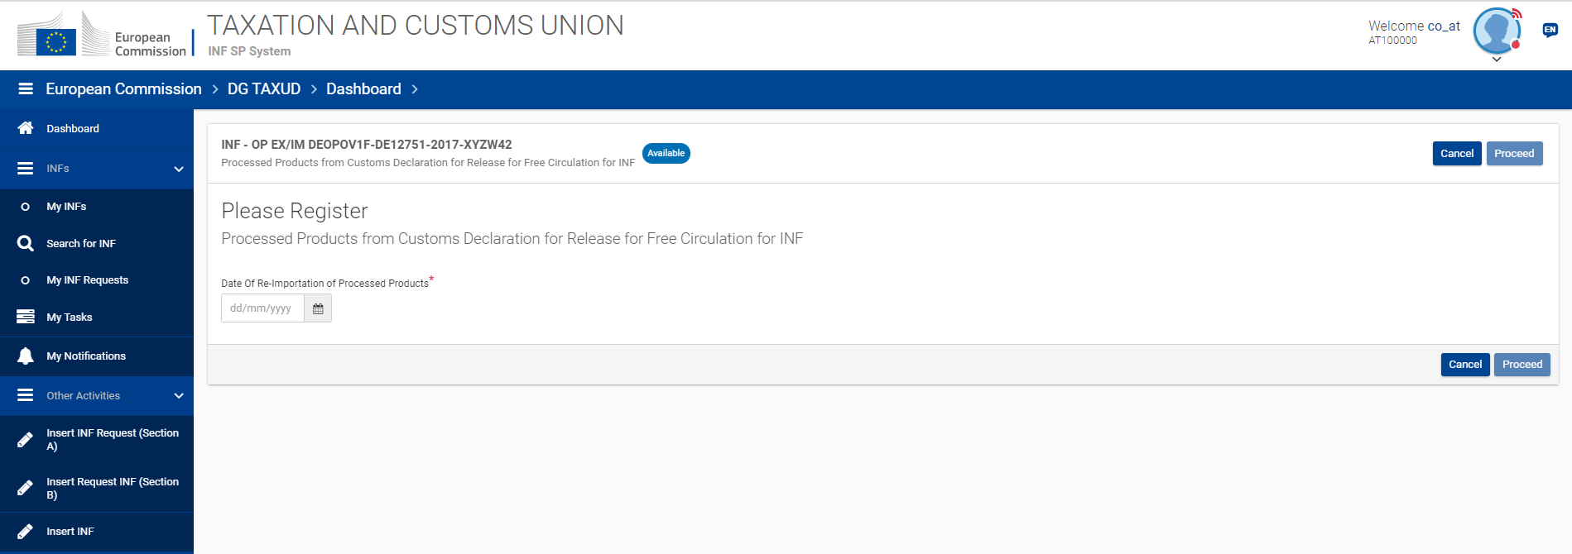

Muitinės pareigūnas įrašo faktinę perdirbtųjų produktų reimporto datą

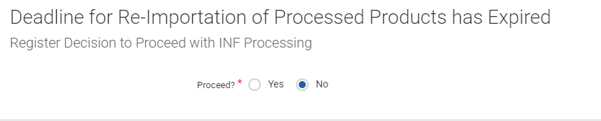

Jei ankstesnio etapo perdirbtųjų produktų reimporto terminas yra praėjęs, muitinės pareigūnas nukreipiamas į puslapį, kuriame nusprendžia, ar tęsti išleidimą į laisvą apyvartą nepaisant to, kad terminas yra pasibaigęs. Būsimoje versijoje reikės pateikti pagrindimą.

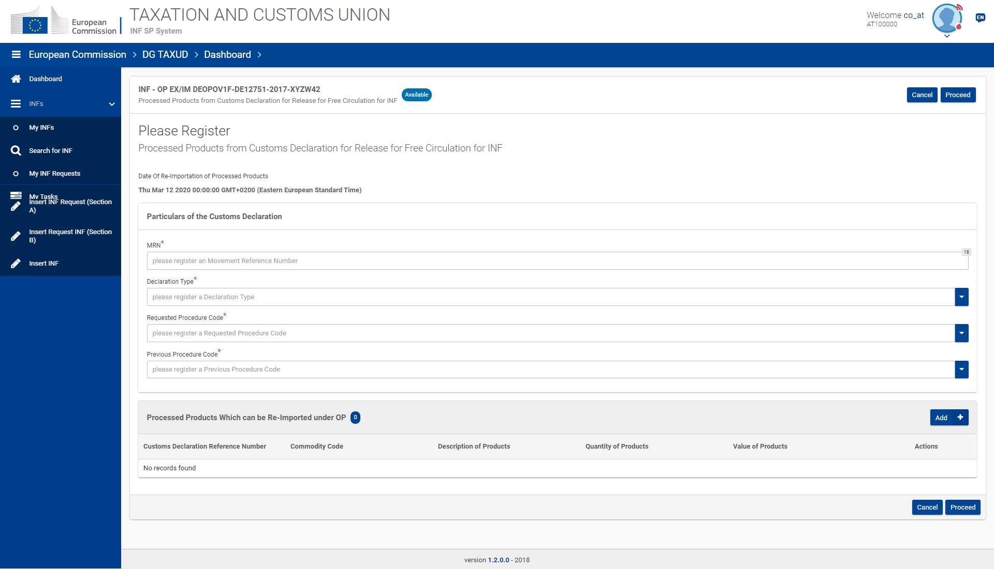

Kitas etapas – produktų registravimas išleidimui į laisvą apyvartą.

Įrašomi šie duomenys iš muitinės deklaracijos:

* muitinės deklaracijos numeris (MRN);
* deklaracijos rūšis;
* prašomos įforminti procedūros kodas;
* ankstesnės procedūros kodas;
* reimporto data nurodoma nekeičiamuoju režimu, atsižvelgiant į tai, kas INF sistemoje buvo pasirinkta pirmame išleidimo procedūros etape.

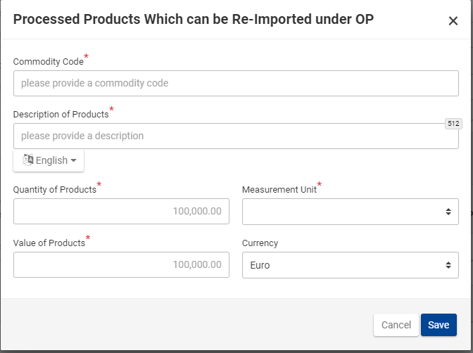

Turi būti nurodoma ši informacija:

* informacija apie reimportui skirtus perdirbtuosius produktus: perdirbtųjų produktų prekės kodas, produktų aprašymas, kiekis (ir matavimo vienetas) ir vertė (ir valiuta).

## Laikinojo išvežimo perdirbti IM/EX procedūra

Laikinojo išvežimo perdirbti IM/EX procedūra yra muitinės procedūra, kai ne Sąjungos statusą turintys perdirbtieji produktai, pagaminti už Sąjungos muitų teritorijos ribų iš ekvivalentiškų prekių, pirma išleidžiami į laisvą apyvartą Sąjungos muitų teritorijoje. Atliekant procedūros įvykdymo pripažinimą, Sąjungos prekėms, vietoje kurių buvo naudojamos ekvivalentiškos prekės, įforminama laikinojo išvežimo perdirbti procedūra, kad jas būtų galima išvežti iš Sąjungos muitų teritorijos. Perdirbtųjų produktų išleidimo į laisvą apyvartą metu gali būti reikalinga garantija. Garantijos suma apskaičiuojama kaip importo pagal įprasto apmokestinimo procedūrą ir importo pagal laikinojo išvežimo perdirbti procedūrą skirtumas.

Laikinojo išvežimo perdirbti IM/EX procedūra apima tik tuos atvejus, kai naudojamos ekvivalentiškos prekės. Laikinojo išvežimo perdirbti IM/EX procedūra nėra išankstinis pakaitos produktų importas pagal standartinio prekių pakeitimo sistemą.

Jei laikinojo išvežimo perdirbti IM/EX procedūra susijusi su daugiau nei viena valstybe nare, visada reikia sukurti laikinojo išvežimo perdirbti IM/EX procedūros INF. Sukūrus INF prižiūrinčiojoje muitinės įstaigoje, INF tvarkymas INF sistemoje vyksta tokia tvarka:



### INF tvarkymas IĮLAMĮ

Kai muitinės deklaracijoje, skirtoje pagal laikinojo išvežimo perdirbti procedūrą gautiems perdirbtiesiems produktams (prašomos muitinės procedūros kodas 46 arba 48 B07, kol pagal SMK bus atnaujintos nacionalinės importo sistemos), nurodytas INF, kuriam suteiktas papildomo dokumento kodas C710, ir INF numeris, muitinės pareigūnas prisijungia prie INF SP sistemos ir atlieka paiešką kairėje esančio meniu skirsnyje „Ieškoti INF“, kad surastų INF, atitinkantį nurodytą INF numerį. Jei INF statusas yra „Prieinamas“, išleidimo į laisvą apyvartą muitinės įstaigos muitinės pareigūnas gali tęsti įforminimo procesą INF sistemoje, spustelėdamas veiksmo mygtuką „Išleidimas“.

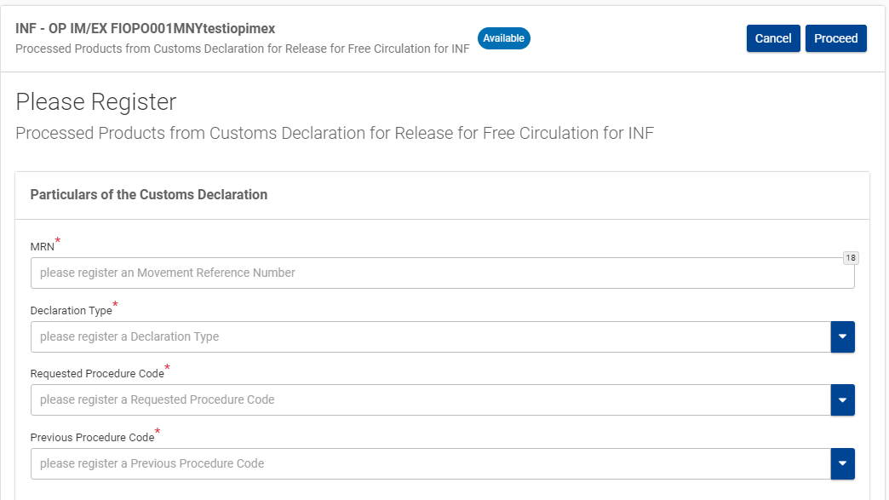

Įrašomi šie duomenys iš muitinės deklaracijos:

* muitinės deklaracijos numeris (MRN);
* deklaracijos rūšis;
* prašomos įforminti procedūros kodas;
* ankstesnės procedūros kodas.

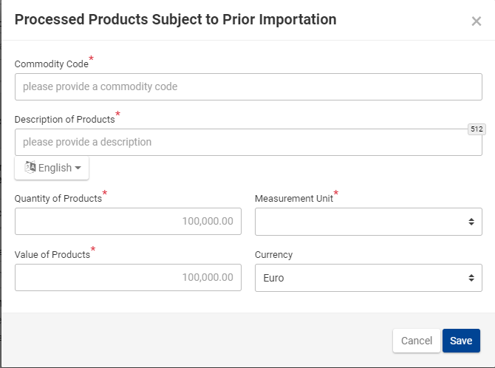

Turi būti nurodoma ši informacija:

* faktiniai perdirbtieji produktai, gauti pagal laikinąjį išvežimą perdirbti, kurie iš anksto importuojami (prekės kodas, produktų aprašymas, produktų kiekis ir matavimo vienetas, produktų vertė ir valiuta);

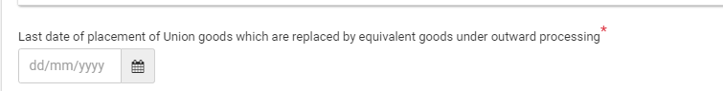

* paskutinė laikinojo išvežimo perdirbti procedūros įforminimo Sąjungos prekėms, keičiamoms ekvivalentiškomis ne Sąjungos prekėmis gaminant perdirbtuosius produktus, data.

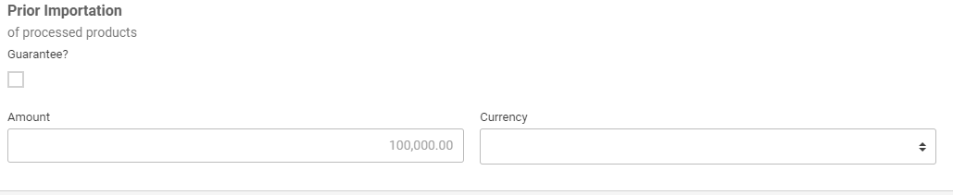

* Jei reikalinga garantija, pažymimas atitinkamas langelis ir pateikiama ši informacija:
  + garantijos registracijos numeris (GRN);
  + garantijos suma;
  + valiuta.

### INF tvarkymas ĮMĮ

Kai muitinės deklaracijoje, skirtoje įforminti Sąjungos prekių laikinojo išvežimo perdirbti IM/EX procedūrą (prašomos muitinės procedūros kodas 2146 arba 2148, kol pagal SMK bus atnaujintos nacionalinės importo sistemos), nurodytas INF, kuriam suteiktas papildomo dokumento kodas C710, ir INF numeris, muitinės pareigūnas prisijungia prie INF SP sistemos ir atlieka paiešką kairėje esančio meniu skirsnyje „Ieškoti INF“, kad surastų INF, atitinkantį nurodytą INF numerį. Jei INF statusas yra „Prieinamas“, muitinės pareigūnas gali tęsti įforminimo procesą INF sistemoje, spustelėdamas veiksmo mygtuką „Įforminti prekių procedūrą“.

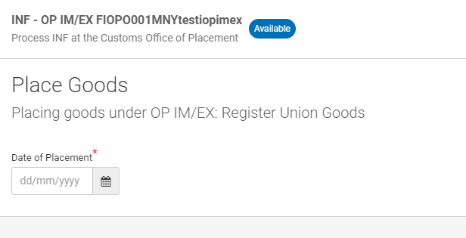

Pirma, muitinės pareigūnas turi pasirinkti faktinę Sąjungos prekių procedūros įforminimo datą.

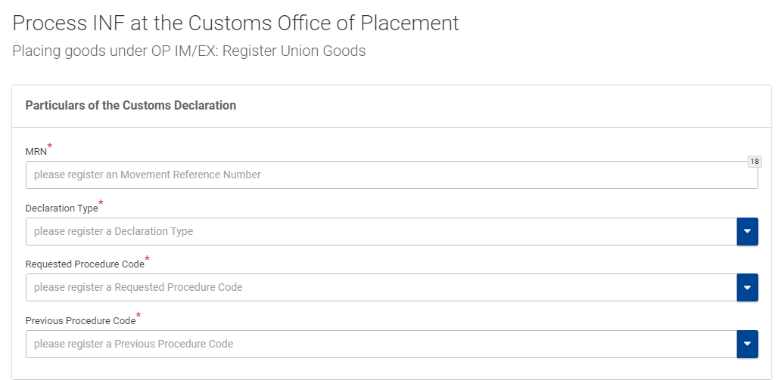

Įrašomi šie duomenys iš muitinės deklaracijos:

* muitinės deklaracijos numeris (MRN);
* deklaracijos rūšis;
* prašomos įforminti procedūros kodas;
* ankstesnės procedūros kodas.

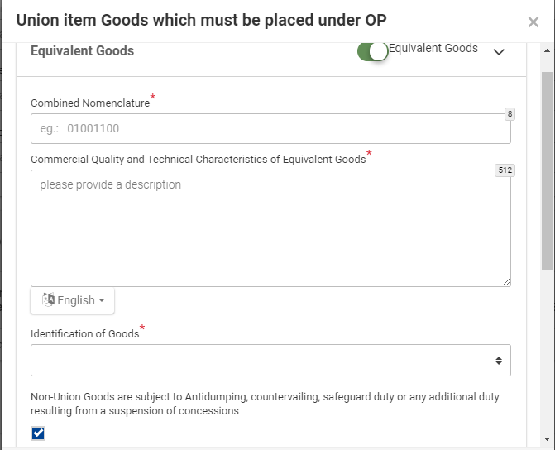

Pasirinkite šį variantą, jei buvo naudojamos ekvivalentiškos prekės, ir pateikite atitinkamą informaciją.

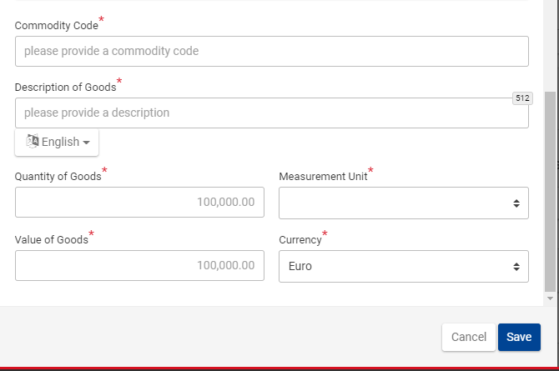

Taip pat turi būti nurodoma ši informacija:

* Sąjungos prekių, kurioms įforminama laikinojo išvežimo perdirbti procedūra, muitinės deklaracijos numeris, prekės kodas, prekių aprašymas, prekių kiekis ir vertė.

### INF tvarkymas IMĮ

Išvykimo muitinės įstaigos muitinės pareigūnas, remdamasis INF numerio informacija muitinės deklaracijoje, prisijungia prie INF SP sistemos ir atlieka paiešką, kad surastų INF, atitinkantį nurodytą INF numerį. Jei INF statusas yra „Prieinamas“, muitinės pareigūnas gali tęsti išvežimo procesą INF sistemoje. Jis turi pasirinkti veiksmo mygtuką „Išvežimas“, kad galėtų tęsti išvežimo rezultato registravimą. Jis nukreipiamas į kitą puslapį, kur gali įregistruoti 4.8.2 punkte nurodyto etapo konkretaus MRN išvežimo rezultatą.

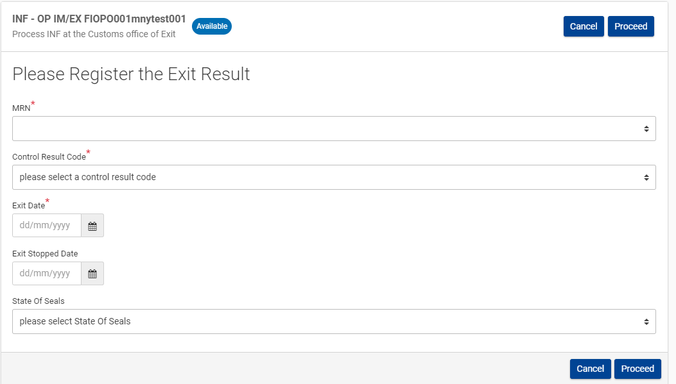

Jei pasirenkamas išvežimas, pateikiama ši informacija:

* MRN – išskleidžiamasis laukelis, kuriame nurodyti ankstesnių įforminimo procedūrų MRN;
* tikrinimo rezultatų kodas;
* priimtino rezultato atveju – išvežimo data;
* nepriimtino rezultato atveju – išvežimo sustabdymo data;
* pasirinktinai – plombų būklė.

# Specifiniai atvejai

## Muitinės plombų naudojimas

Be kita ko, muitinės plombų būklės patikrinimas yra duomenų elementas, kuris VPM L4 apibrėžtas kaip išvežimo rezultato dalis. Išvežimo rezultate reikia nurodyti išvežimo datą ir išvežimo rezultatą, o neprivalomas elementas yra plombos (-ų) būklė, nes plombos iš esmės yra susijusios su eksporto taisyklėmis, o ne INF.

Tam tikromis aplinkybėmis išvežimo vietos muitinė gali nuspręsti ant produktų (didelės vertės, didelę fiskalinę svarbą turinčių produktų, pavyzdžiui, prekių, kurioms taikomi dideli muitai arba labai reikalinga apsauga, pavyzdžiui, meno kūrinių ar jautrių medžiagų) uždėti muitinės plombas: išvežimo iš ES vietoje šios plombos bus patikrintos fiziškai. Šios patikros rezultatas bus įvestas į sistemą.

Jei nenustatoma jokių neatitikimų, įvyksta eksportas ir patvirtinamas INF.

Jei ne, eksportas panaikinamas ir INF nesukuriamas.

Tuo atveju, kai eksporto procedūrai naudojamos muitinės plombos, pavyzdžiui, vykdant laikinojo įvežimo perdirbti procedūrą, kai įvykdymą pripažįstančioji (ir eksporto) muitinės įstaiga gali uždėti muitinės plombas ant perdirbtų prekių, nes šios prekės gali būti pavogtos vežant į išvežimo vietą, plombų būklė bus įrašoma į sistemą. Jei plombos sulaužytos, muitinė patikrina priežastį ir, jei ši priežastis yra leistina (pavyzdžiui, eismo įvykis), gali atnaujinti plombas ir leisti vykdyti reeksportą.

Nors ekonominės veiklos vykdytojas gali naudoti savo plombas, muitinė vis tiek gali nuspręsti uždėti savo plombas ant siuntos.

Jei eksportuojamoji partija yra užplombuota paties ekonominės veiklos vykdytojo plombomis, jų būklė INF sistemoje neįrašoma.

## Proceso išimtis, taikoma išleidžiant į laisvą apyvartą

Šio atvejo pavyzdys: prekėms buvo įforminta laikinojo įvežimo perdirbti IM/EX procedūra, ketinant jas reeksportuoti kaip perdirbtuosius produktus, tačiau planai buvo pakeisti ir perdirbtieji arba tarpiniai produktai išleidžiami į laisvą apyvartą. Buvo sukurtas INF prašymas, kurį tvarkė įforminimo muitinės įstaiga, tačiau INF turi būti atitinkamai pakeistas įvykdymo pripažinimo metu. Deklarantas nurodo INF numerį išleidimo į laisvą apyvartą deklaracijoje, o kompetentinga muitinė atitinkamai pakeičia INF.

Pastaba. Tai atitinka

* SMK DA 176 straipsnio 1 dalies c punkto iv papunktį: „nurodyti atitinkamą INF numerį, jei teikiamos muitinės deklaracijos, teikiamos perdirbimo procedūrai pripažinti įvykdyta“ ir
* SMK DA 181 straipsnio 3 dalį: „Jeigu muitinės deklaracijoje [...] yra nuoroda į INF, kompetentinga muitinė pagal Kodekso 16 straipsnio 1 dalį sukurtoje elektroninėje INF sistemoje pateikia 71–05 priedo A skirsnyje nustatytus specialiuosius duomenų elementus“.

## INF SP sistemoje nepatvirtintas išvežimas

Kaip elgtis, kai, pavyzdžiui, įforminant prekių laikinojo įvežimo perdirbti EX/IM procedūrą, pastebima, kad išvežimas nebuvo patvirtintas INF SP sistemoje, tačiau išvežimą galima patvirtinti pagal faktinę muitinės deklaraciją?

Sprendimą turi priimti kompetentinga muitinė.

Deklarantas įvykdė sąlygas, nes paprašė sukurti INF ir pateikė visus reikalingus duomenis. Patvirtinusi prekių išvežimą arba ne, muitinė turi nuspręsti, ar atnaujinti INF, ar ne. Šį langelį INF sistemoje visada turi užpildyti muitinė, o ne turėtojas.

## Muitinės deklaracija, naudojama kaip prašymas išduoti leidimą

Šis atvejis yra retas, o sprendimą priima muitinės nacionaliniu lygmeniu. Tokia deklaracija gali būti naudojama kaip leidimas tik vykdant laikinojo išvežimo perdirbti EX/IM procedūrą (iš tikrųjų akivaizdu, kad ši galimybė yra išimtis, atsižvelgiant į SMK DA 163 straipsnio 2 dalies e punktą ir SMK DA 163 straipsnio 2 dalies d punktą).

Kai muitinės deklaracija naudojama kaip prašymas leidimui gauti ir reikia nurodyti deklaracijos numerį, yra du galimi sprendimai:

1. muitinės deklaracijos numeris pirma turi būti pateiktas INF prašymo skiltyje „Leidimo / deklaracijos numeris“. Vėliau muitinės deklaracija turi būti pakeista, į 44 langelį įrašant INF sistemoje suteiktą INF numerį;
2. verslininkas įveda LRN (vietinį numerį) iš muitinės deklaracijos 7 langelio į laukelį „Leidimo / deklaracijos numeris“, papildomai įrašydamas nulius, jei šis numeris yra trumpesnis nei 18 simbolių. Priėmus INF prašymą, verslininkas įrašo INF numerį į muitinės deklaracijos 44 langelį. Patikrinęs INF duomenų atitiktį muitinės deklaracijai, muitinės pareigūnas laukelyje „MRN“ įrašo muitinės deklaracijos numerį.

Šie sprendimai buvo aptarti ir kiekviena valstybė narė turi pasirinkti vieną iš dviejų variantų, kol IT sistemoje bus įdiegtas galutinis sprendimas.

## Funkcija „įterpti INF“

Ši funkcija naudojama B skirsnio atveju standartizuotiems informacijos mainams tarp muitinių, kai INF duomenų elementų dar nėra elektroninėje sistemoje, susijusioje su INF.

## INF panaikinimas

Reikės parengti daugiau informacijos apie INF galiojimo panaikinimo pavyzdžius.

Šiuo metu nėra galimybės turėtojui keisti INF prašymo ir turi būti registruojamas naujas INF prašymas.

# Procesų nuorodos

Ekonominės veiklos vykdytojas

* Sukurti INF prašymą L4-INF-01-01

Muitinės pareigūnas

* Pakeisti INF: L4-INF-01-03
* Panaikinimas: L4-INF-01-10
* Tvarkyti INF ĮMĮ L4-INF-01-04
* Tvarkyti INF IMĮ L4-INF-01-05
* Tvarkyti INF IĮLAMĮ L4-INF-01-06
* Tvarkyti INF ĮPMĮ L4-INF-01-07
* Tvarkyti INF EMĮ L4-INF-01-08